Министерство образования Республики Беларусь

Учреждение образования

БЕЛОРУССКИЙ ГОСУДАРСТВЕННЫЙ УНИВЕРСИТЕТ

ИНФОРМАТИКИ И РАДИОЭЛЕКТРОНИКИ

Факультет компьютерных систем и сетей

Кафедра электронных вычислительных машин

ОТЧЕТ

по лабораторной работе № 4

на тему

РЕАЛИЗАЦИЯ SQL-ЗАПРОСОВ НА ПРОСТУЮ ВЫБОРКУ ДАННЫХ «ШКОЛА»

Студент: А.Н. Климович

Преподаватель: Д.В. Куприянова

МИНСК 2024

**1 ЦЕЛЬ РАБОТЫ**

Формирование SQL-операторов для выборки данных из таблиц с использованием многотабличных запросов, подзапросов и секций WHERE, ORDER BY и других.

**2 ВЫПОЛНЕНИЕ РАБОТЫ**

**2.1 Порядок выполнения работы**

1. Получить у преподавателя задания по вашей собственной схеме данных, созданной в лабораторной работе №2 и реализованной в виде таблиц в СУБД в лабораторной работе №3. Создать запросы по заданиям (минимум 15).

2. Правила выполнения заданий:

* для каждого задания создать реализацию в виде одного оператора выборки, в котором НЕЛЬЗЯ использовать подзапросы и группировку данных (это еще будет в другой лабораторной работе);
* при использовании соединений нескольких таблиц обратить внимание на условие задания и сделать выбор между внутренним и внешним соединениями и их вариантами реализации;
* перед запуском запроса на выполнение, изучить данные в используемых запросом таблицах, и, если требуется, добавить в вашу схему необходимые новые данные, чтобы результат выборки был контролируемым и не пустым;
* выполнить запрос и проанализировать его результат – если есть расхождения между ожидаемыми данными и результатом запроса, то есть повод задуматься о проверке правильности выполнения этого задания.

3. Необходимо сделать простые запросы с каждым оператором, который описан в методическом пособии. Нужно поработать с каждым оператором минимум 2 раза.

**2.2 Выполнение запросов**

**2.2.1 Запрос 1**

Вывести ФИО учеников, у которых имя начинается с буквы “А”.

SELECT

main_scheme.student.first_name,

main_scheme.student.last_name,

main_scheme.student.middle_name

FROM main_scheme.student

WHERE first_name LIKE 'A%';

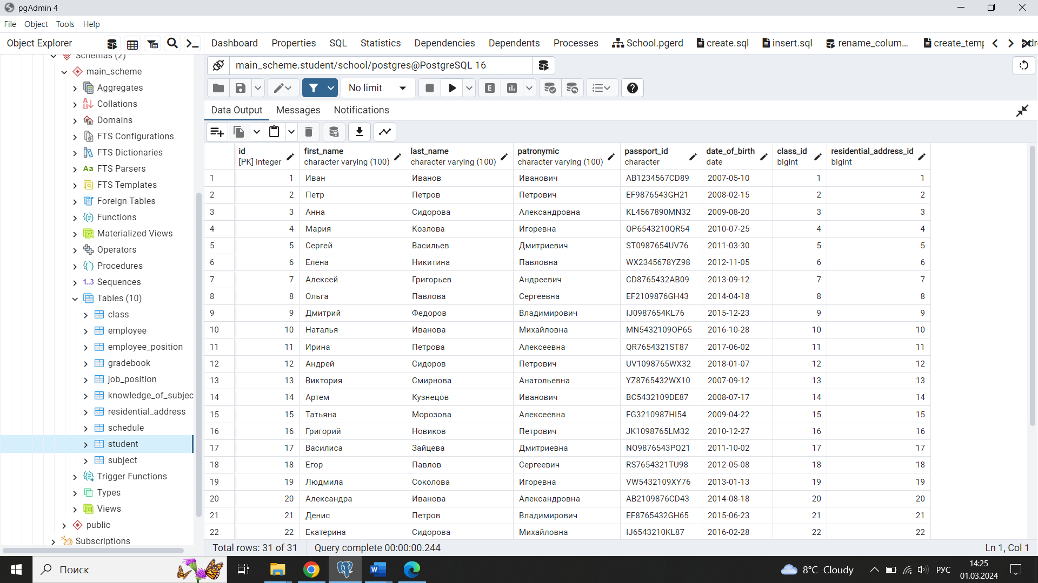

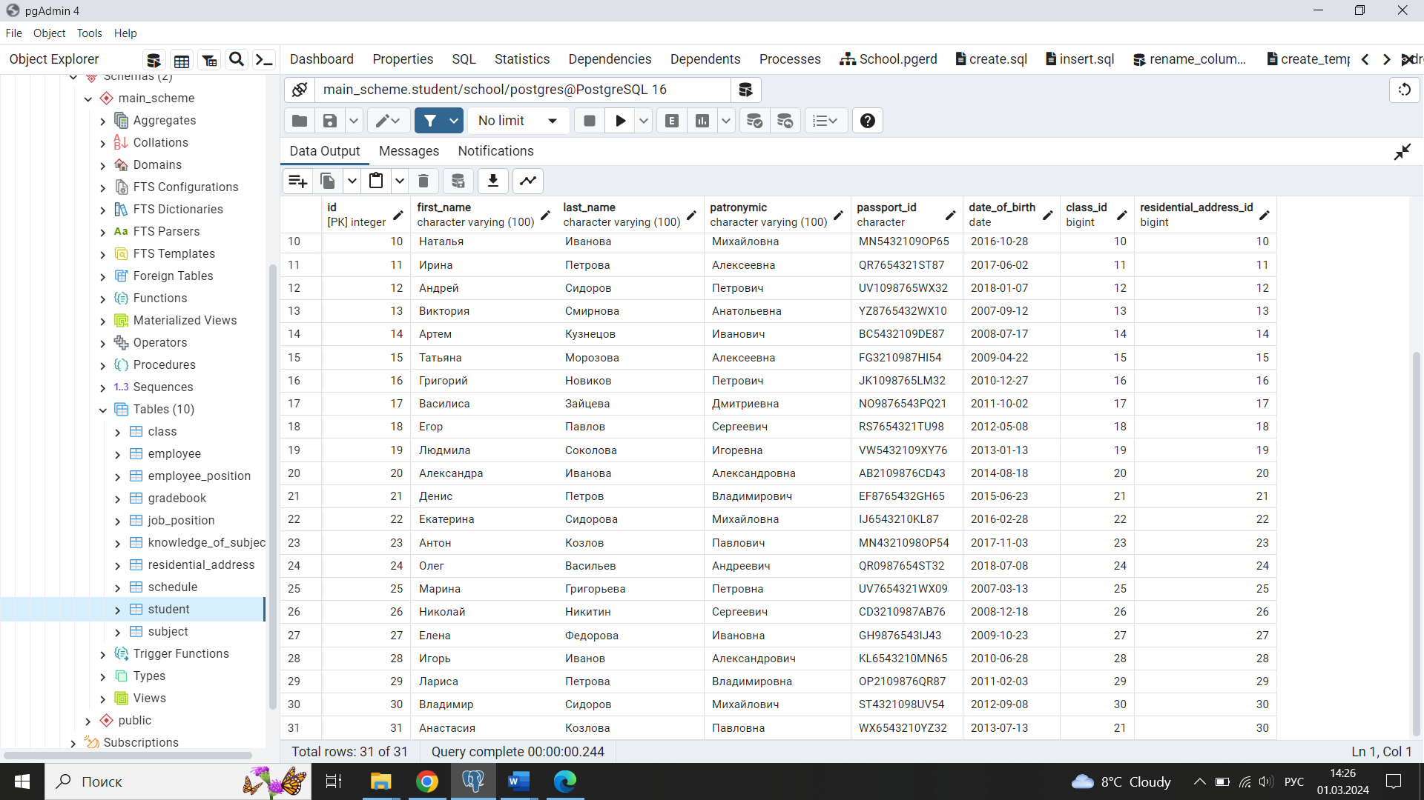

Рисунок 2.1 – Таблица student, участвующая в запросе 1

Результат выполнения запроса представлен на рисунке 3.1.

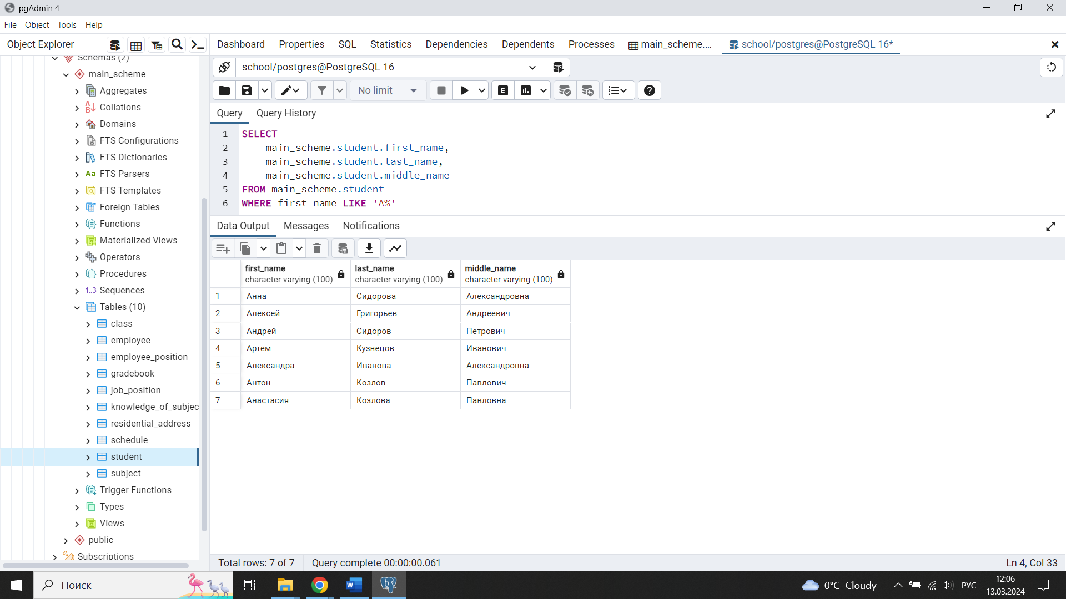

Рисунок 3.1 – Результат выполнения запроса 1

**2.2.2 Запрос 2**

Вывести уникальные названия городов из таблицы адресов проживания.

SELECT DISTINCT city

FROM main_scheme.residential_address;

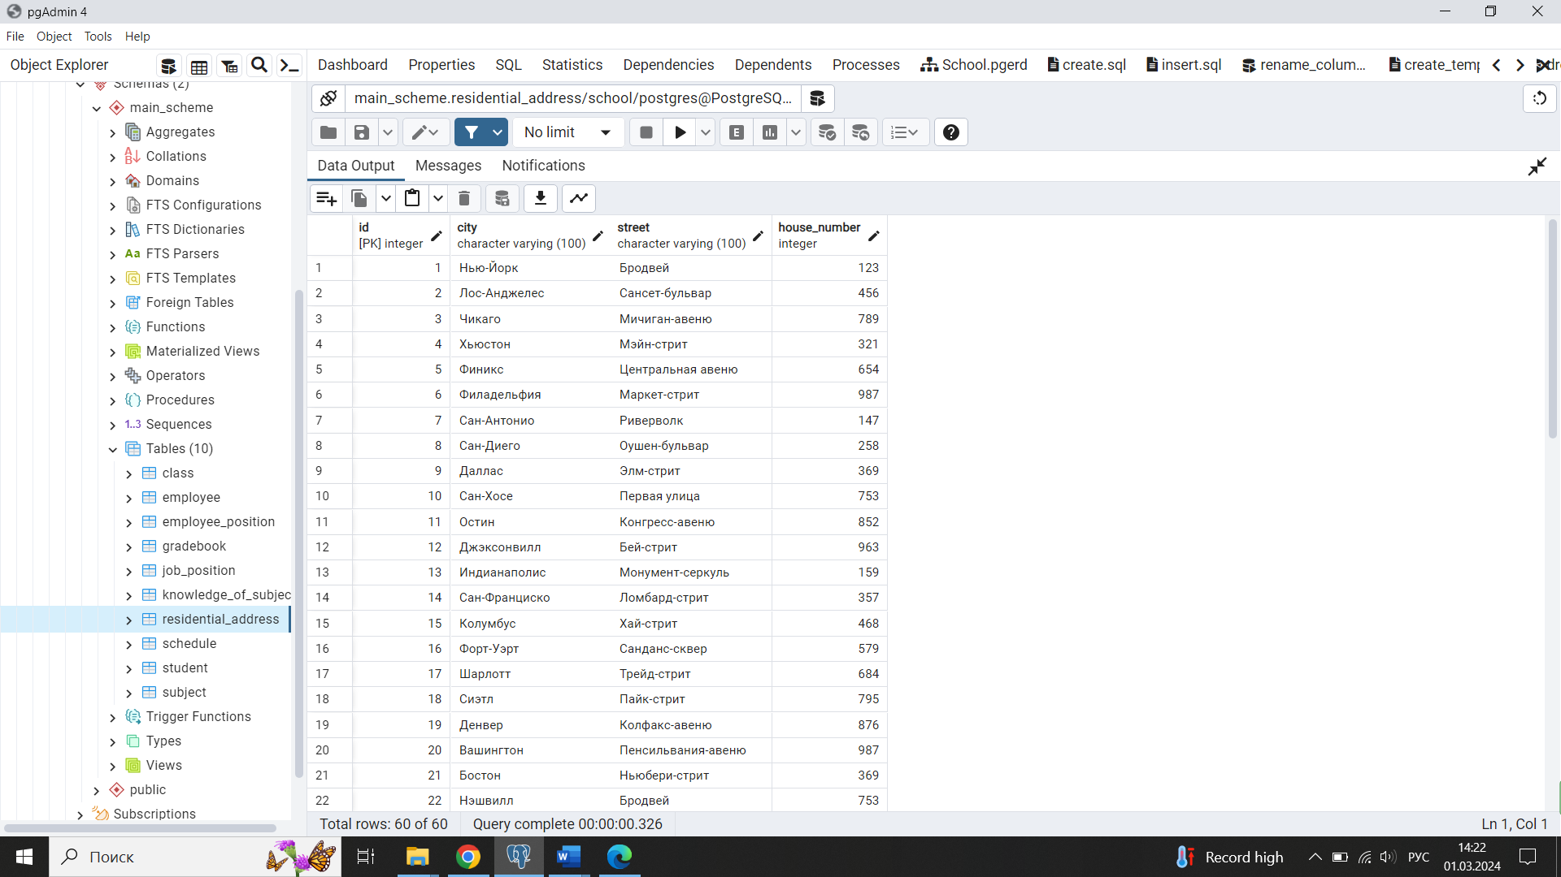

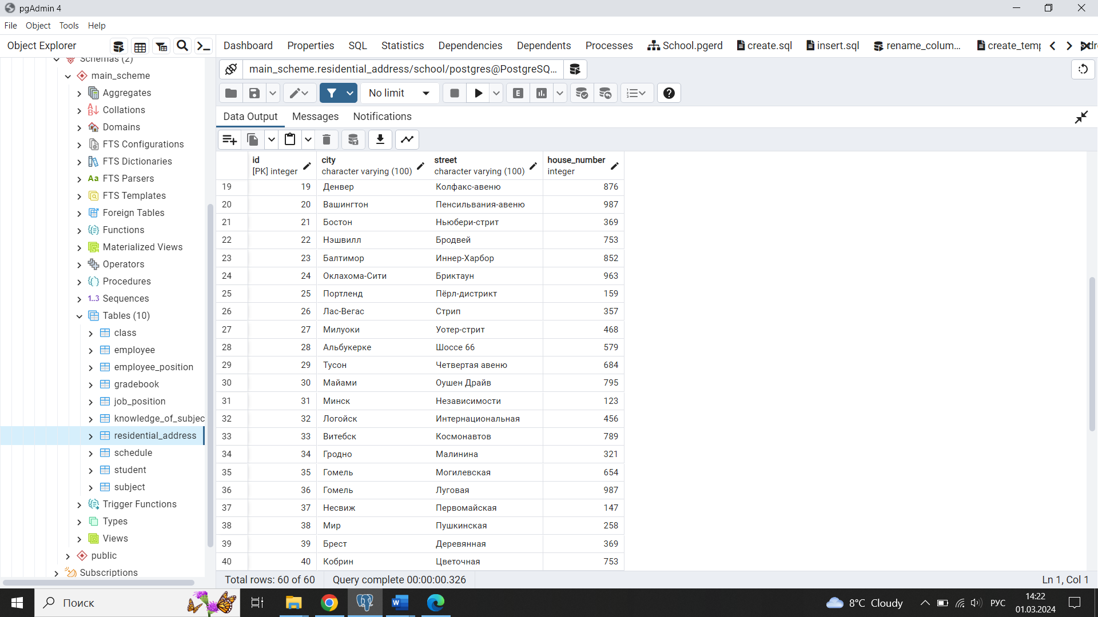

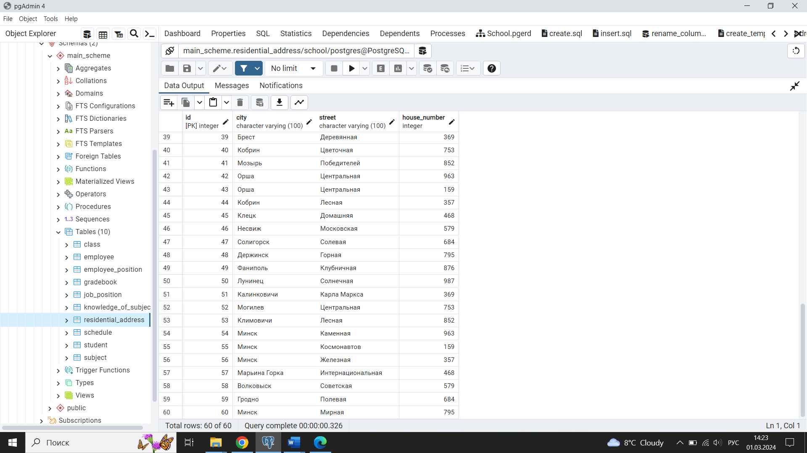

Рисунок 2.2 – Таблица residential_address, участвующая в запросе 2

Результат выполнения запроса представлен на рисунке 3.2.

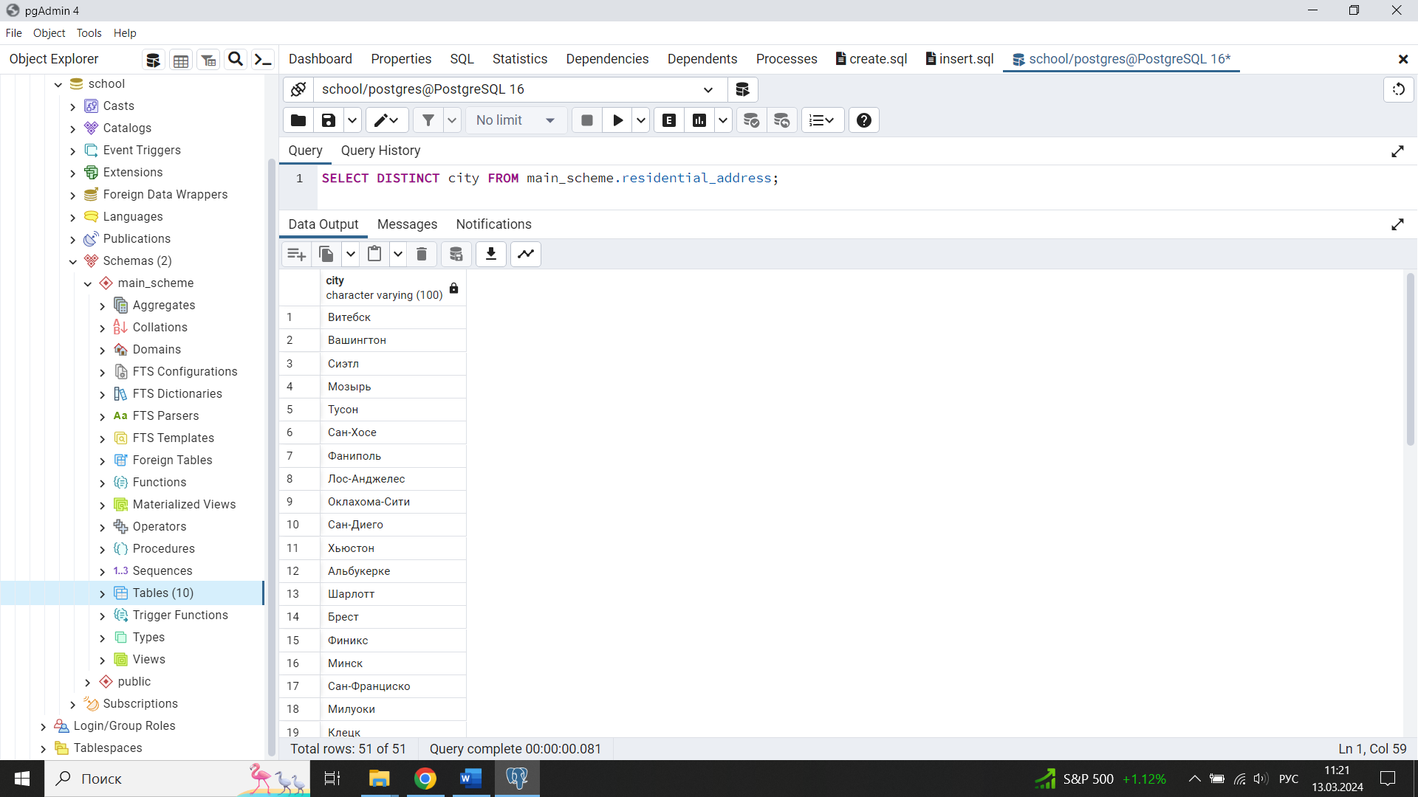

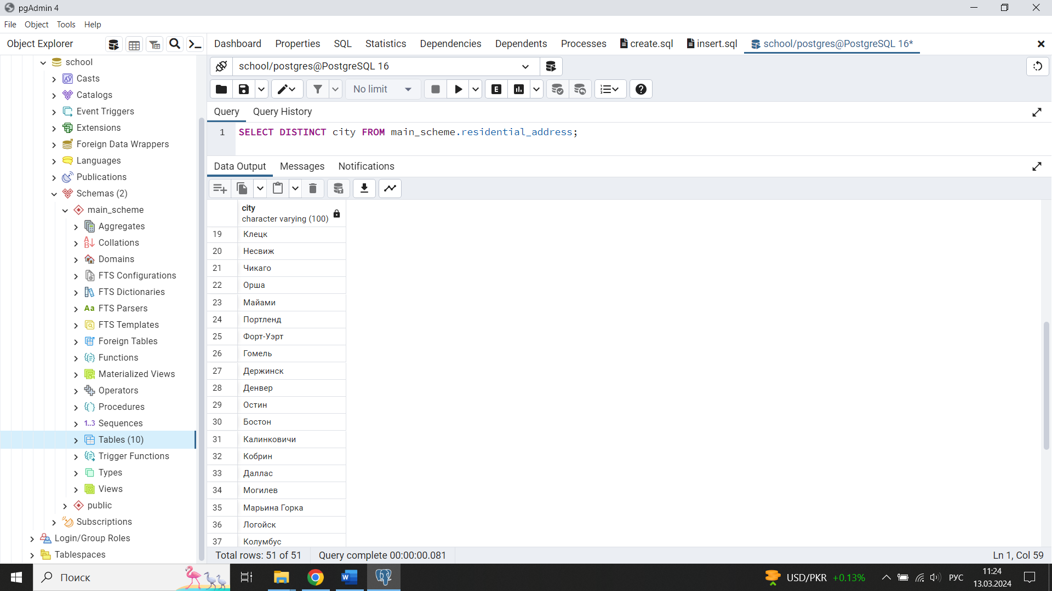

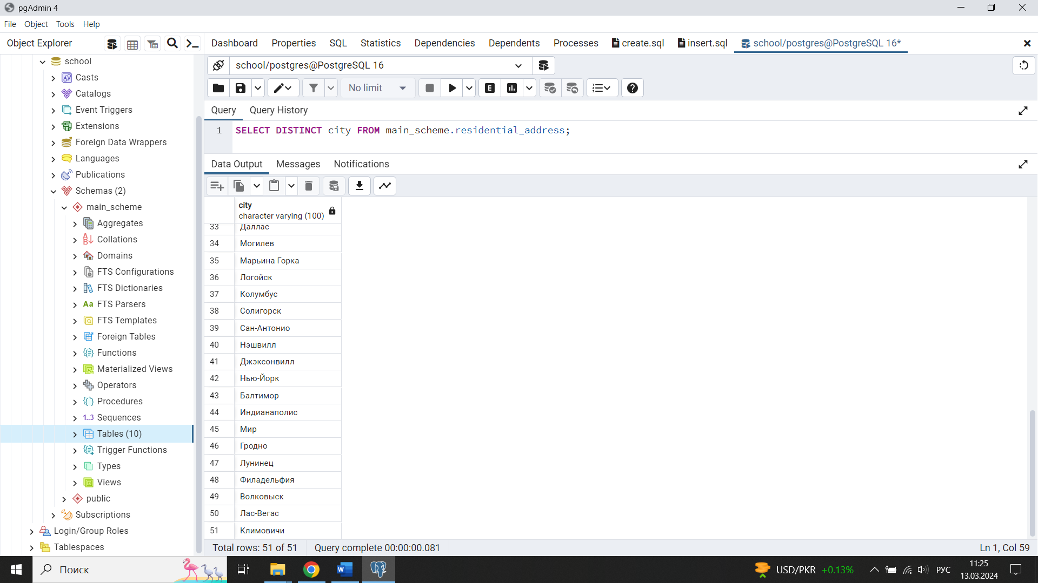

Рисунок 3.2 – Результат выполнения запроса 2

**2.2.3 Запрос 3**

Вывести номер класса и букву класса, в которых количество студентов больше 30, отсортированные по номеру класса.

SELECT

class_number,

class_letter,

student_count

FROM main_scheme.class

WHERE student_count > 30

ORDER BY class_number;

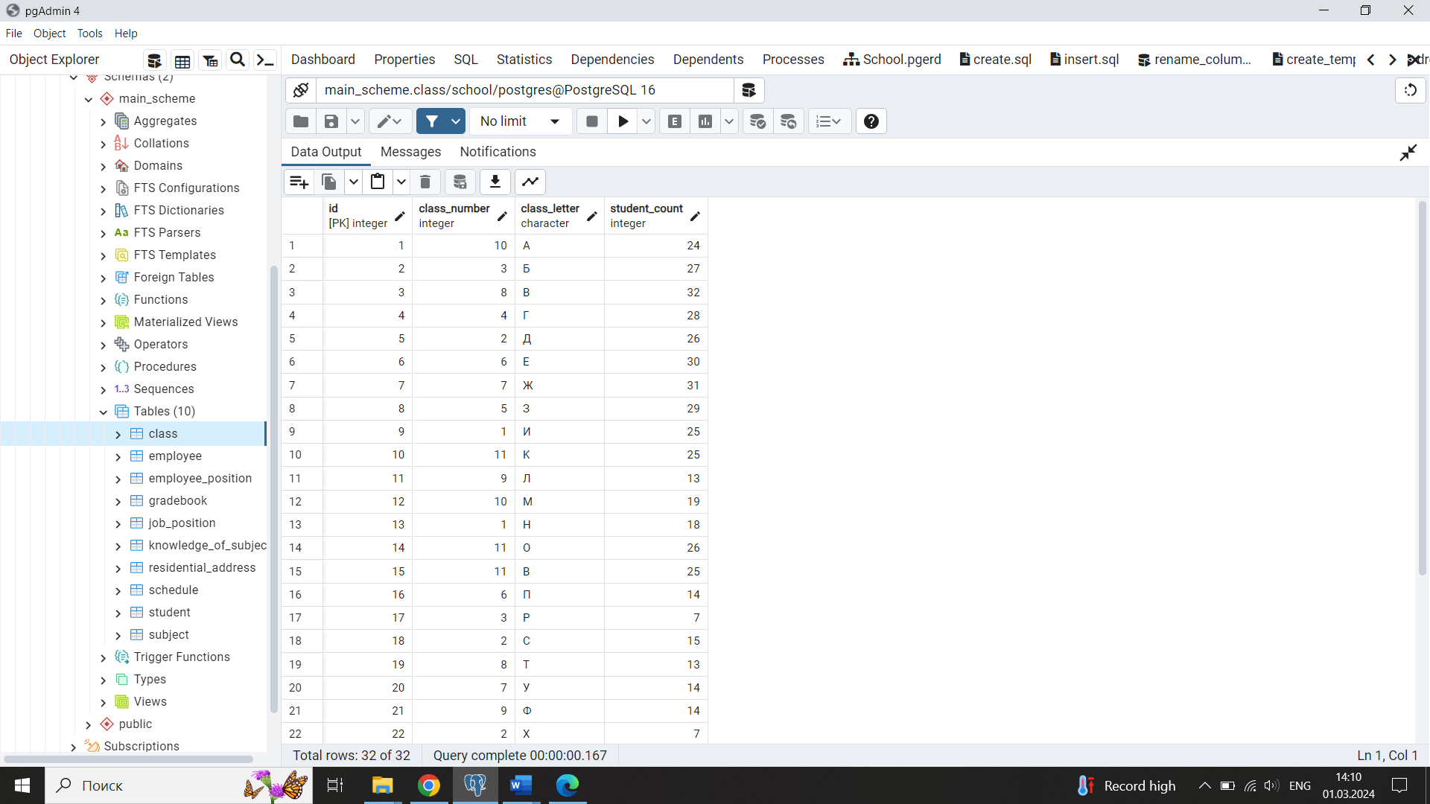

Рисунок 2.3 – Таблица class, участвующая в запросе 3

Результат выполнения запроса представлен на рисунке 3.3.

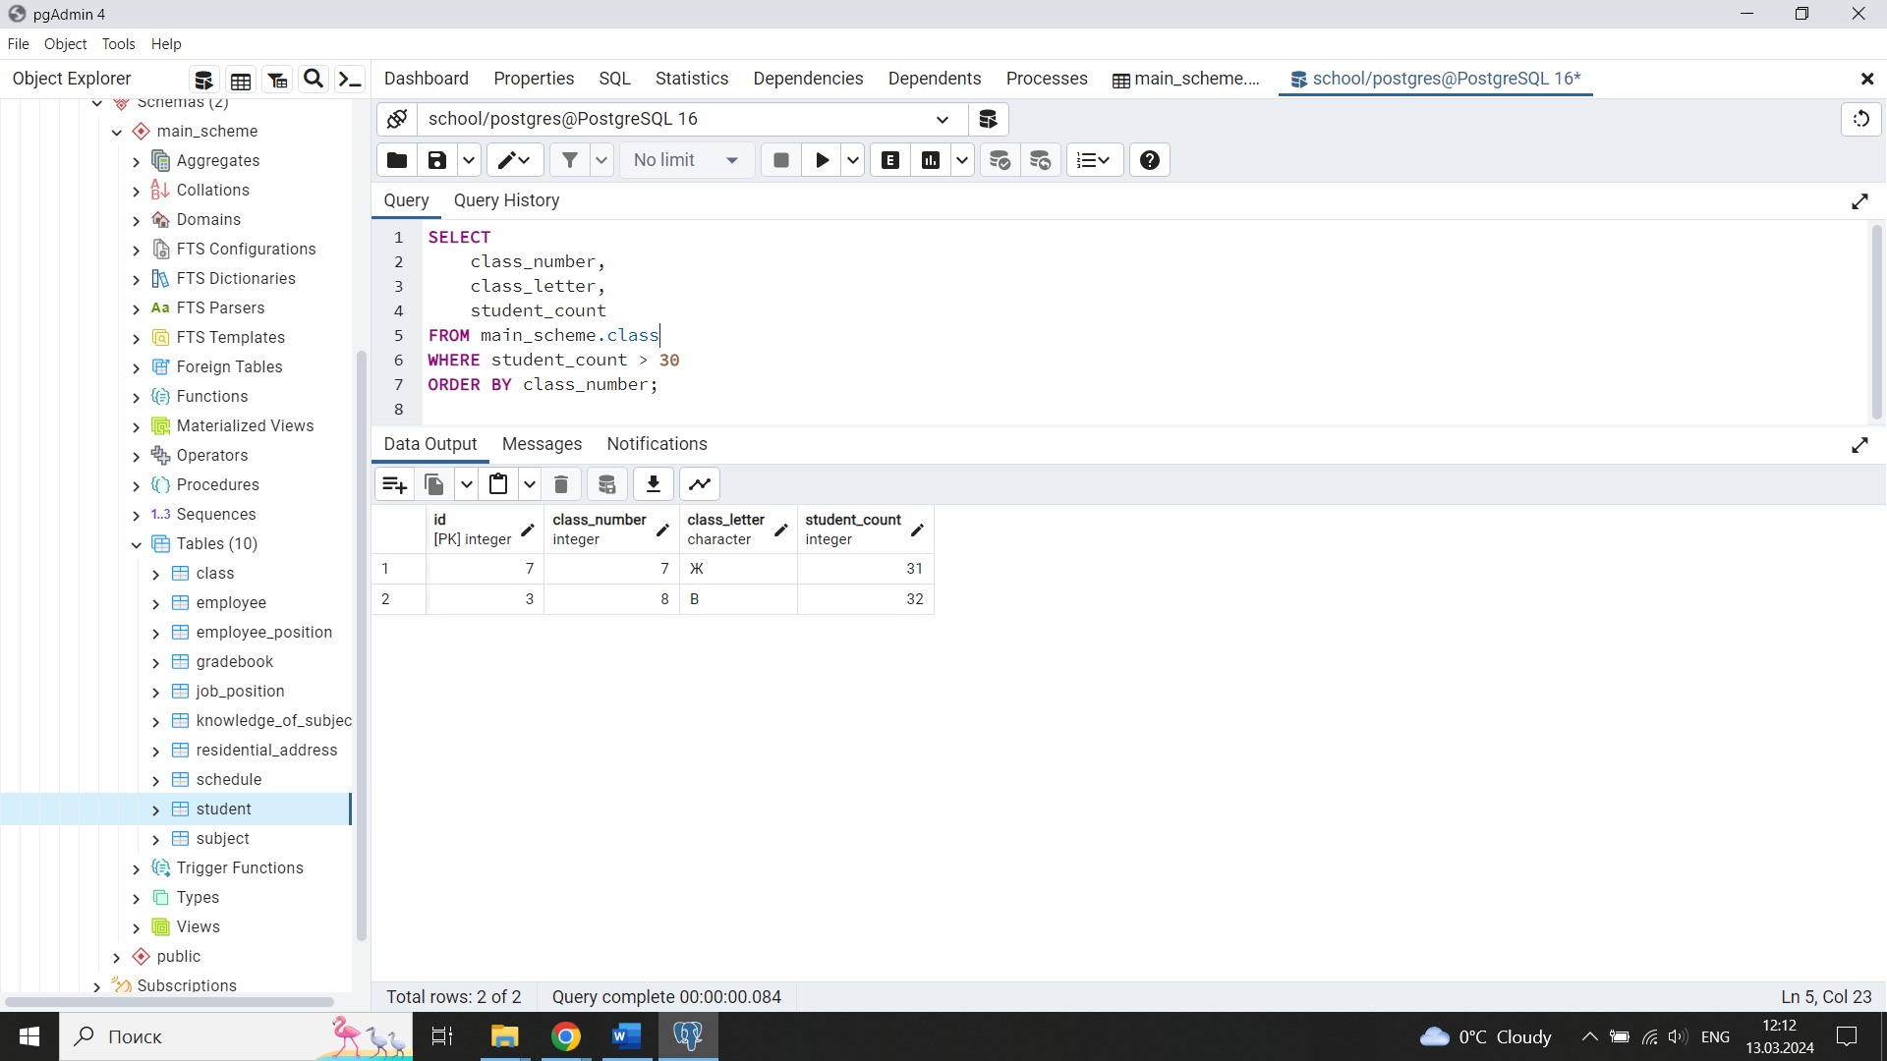

Рисунок 3.2 – Результат выполнения запроса 3

**2.2.4 Запрос 4**

Выбрать все предметы (название и часы), у которых количество часов равно максимальному количеству часов среди всех предметов.

SELECT

name,

hours

FROM main_scheme.subject

WHERE hours >= ALL

(SELECT hours FROM main_scheme.subject);

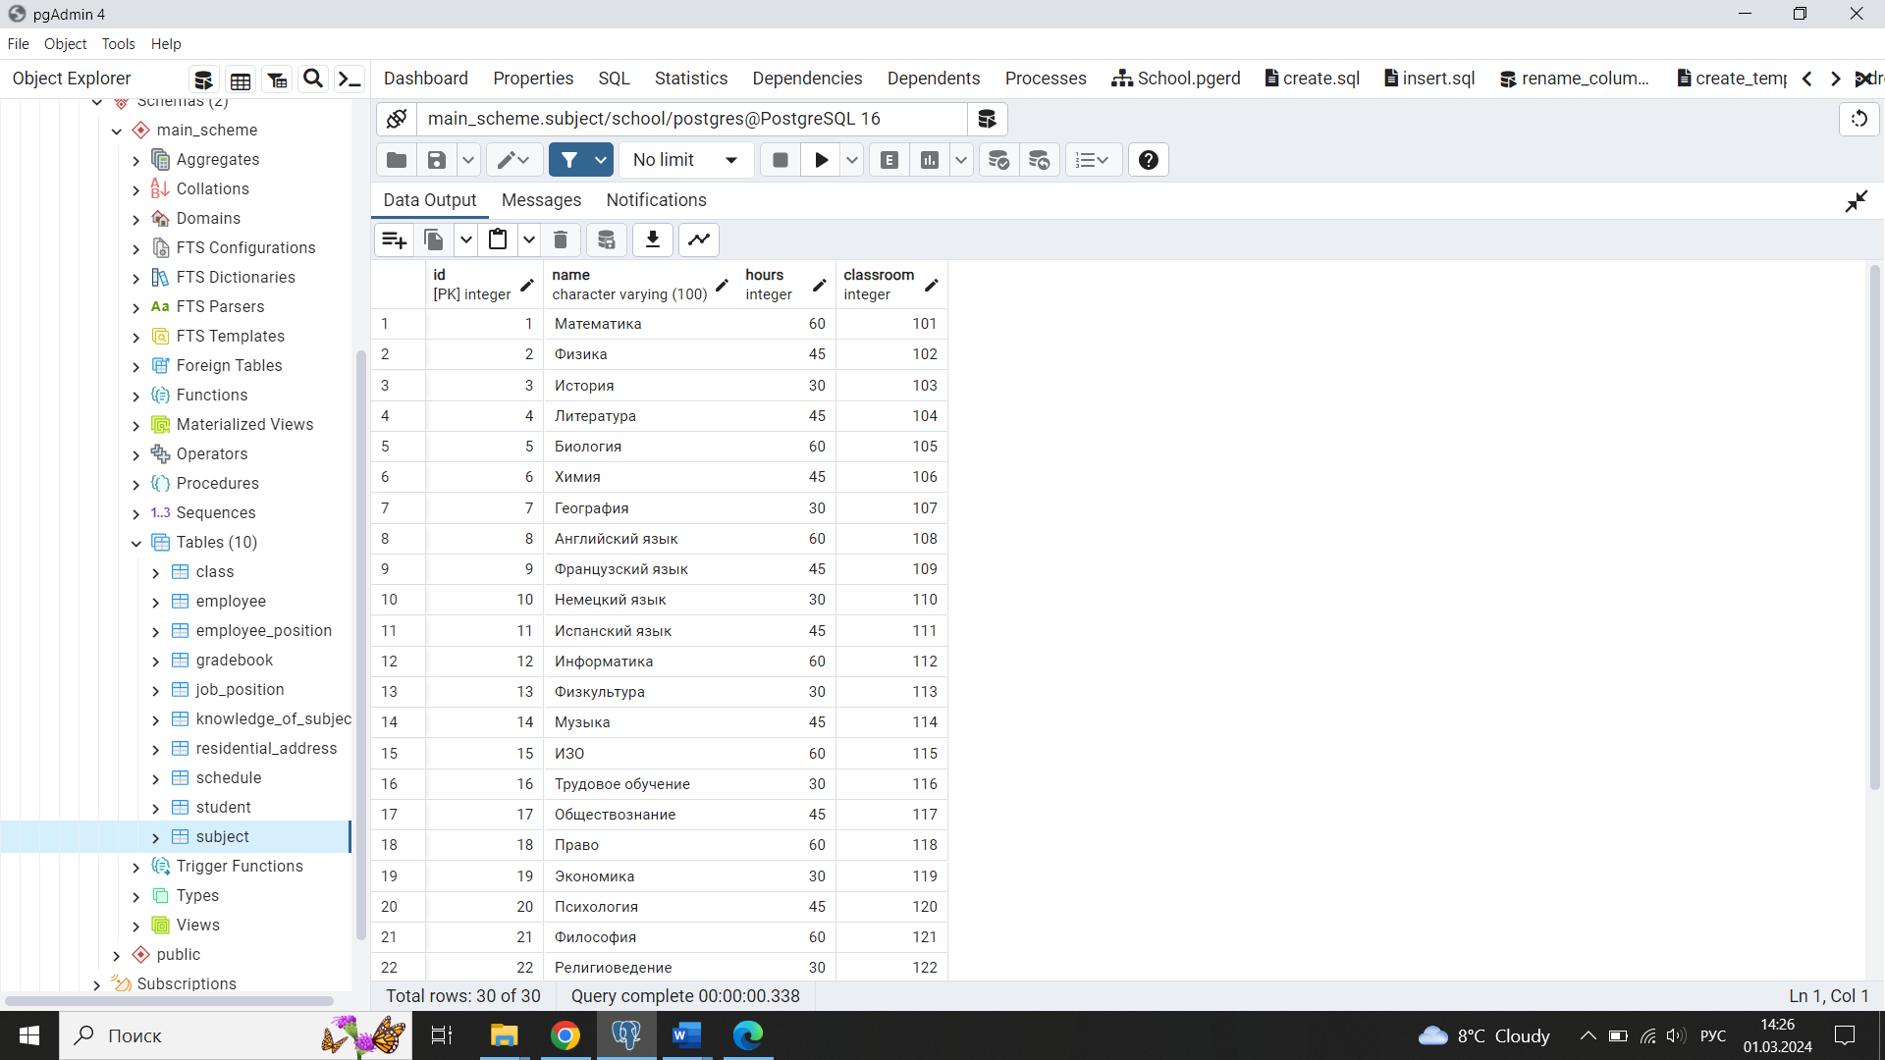

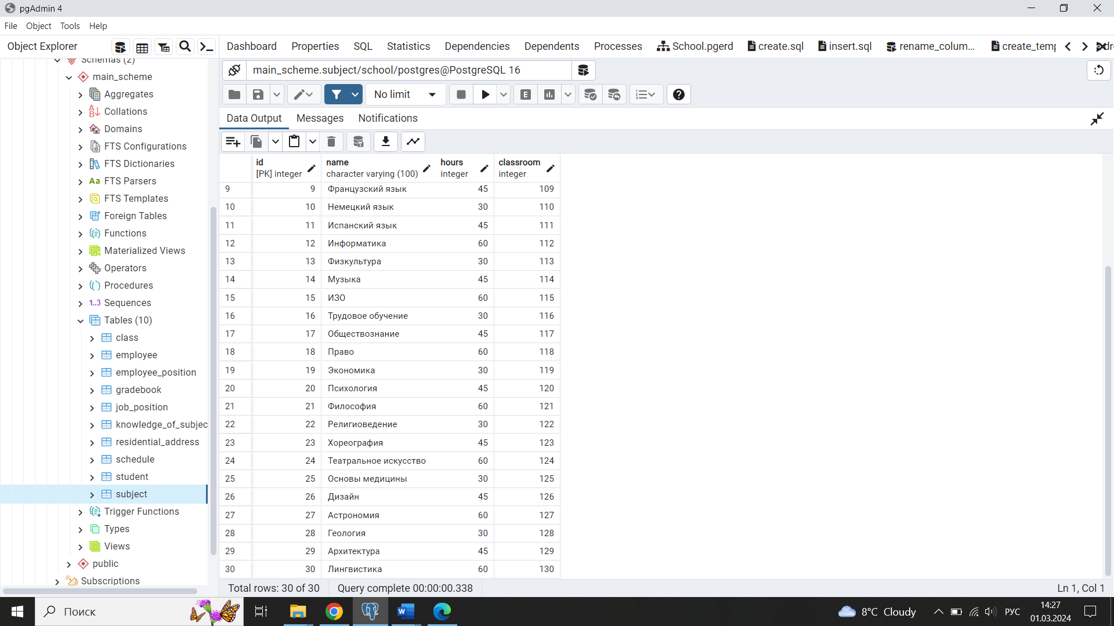

Рисунок 2.4 – Таблица subject, участвующая в запросе 4

Результат выполнения запроса представлен на рисунке 3.4.

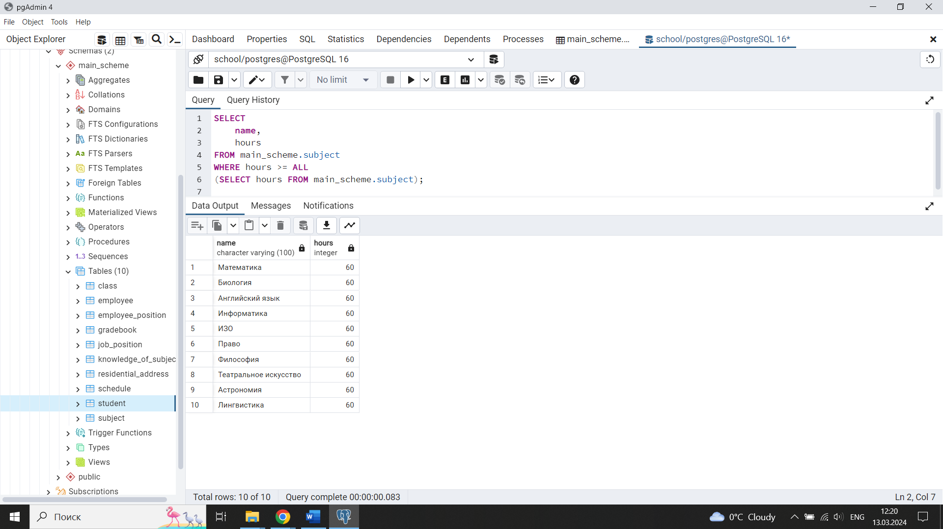

Рисунок 3.2 – Результат выполнения запроса 4

**2.2.5 Запрос 5**

Выбрать все адреса проживания, где номер дома находится в диапазоне от 100 до 200.

SELECT *

FROM main_scheme.residential_address

WHERE house_number BETWEEN 100 AND 200;







Рисунок 2.5 – Таблица residential_address, участвующая в запросе 5

Результат выполнения запроса представлен на рисунке 3.5.

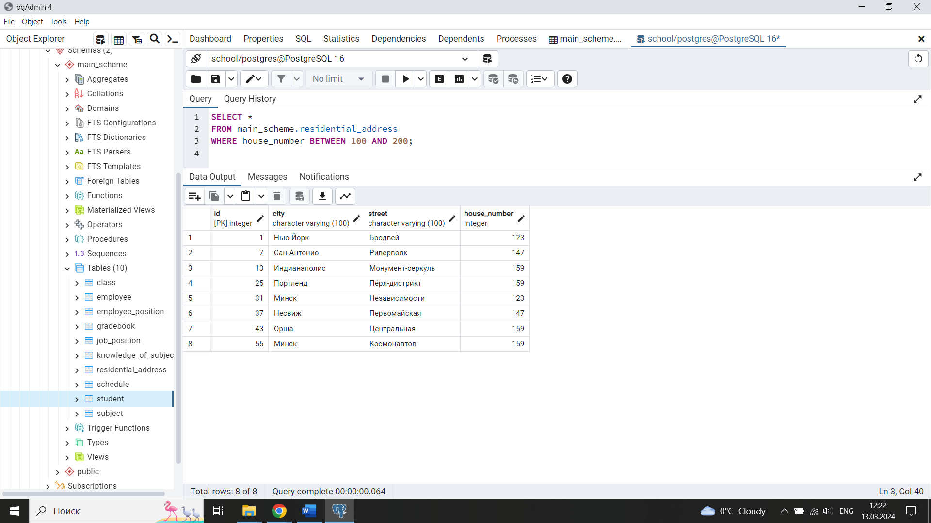

Рисунок 3.2 – Результат выполнения запроса 5

**2.2.6 Запрос 6**

Выбрать расписание занятий по вторникам с информацией о классах, используя INNER JOIN.

SELECT

week_day,

class_number,

class_letter

FROM main_scheme.schedule

INNER JOIN main_scheme.class

ON schedule.class_id = main_scheme.class.id

WHERE week_day = 'Вторник';

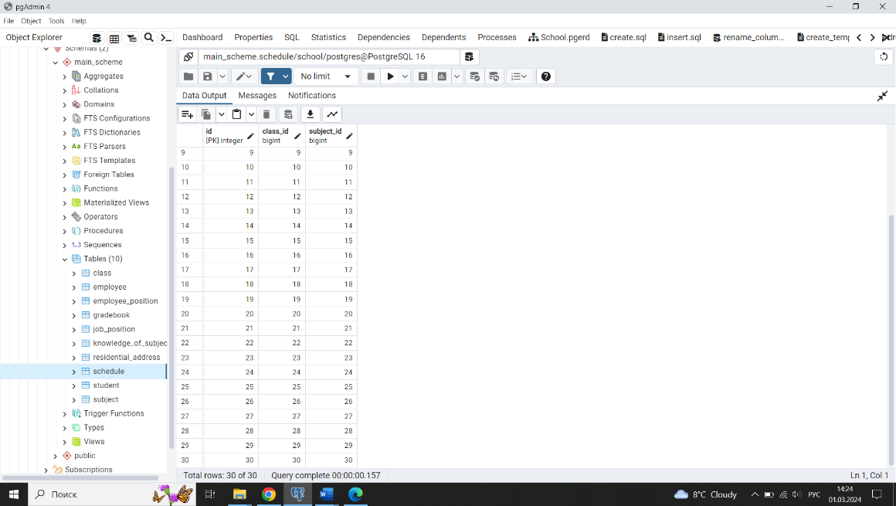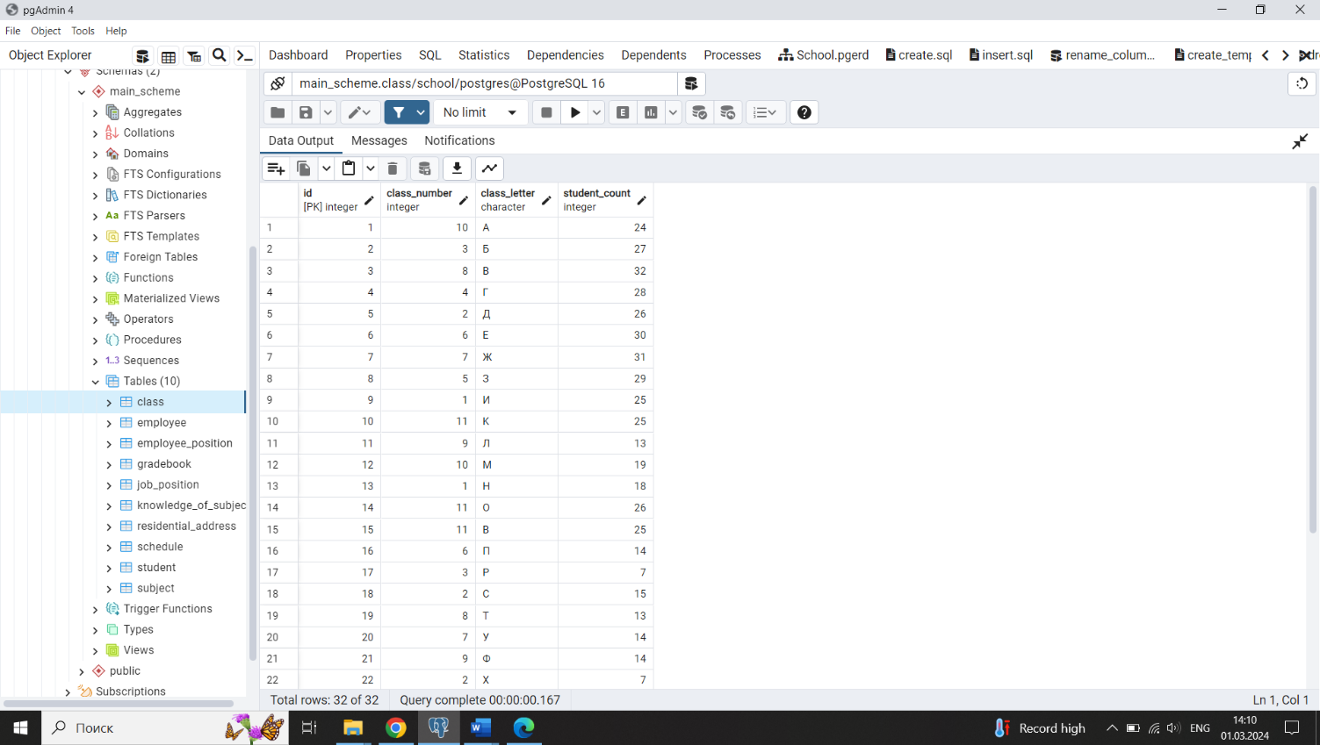

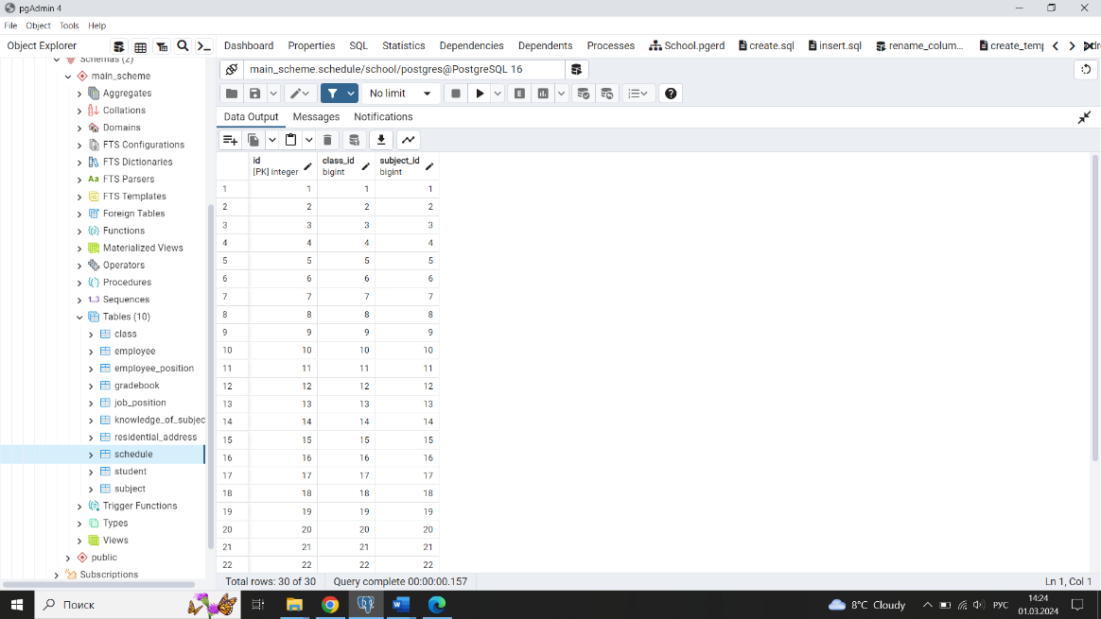Рисунок 2.6 – Таблицы schedule и class, участвующие в запросе 6

Результат выполнения запроса представлен на рисунке 3.6.

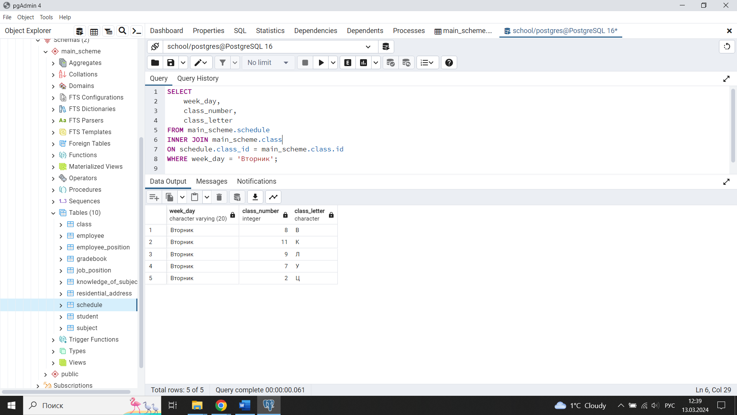

Рисунок 3.2 – Результат выполнения запроса 6

**2.2.7 Запрос 7**

Вывести фамилию и имя сотрудников, которых зовут “Алексей”, их дату рождения, идентификационный номер паспорта и их адреса проживания (город и улицу), включая тех сотрудников, у которых нет адреса.

SELECT

first_name,

last_name,

date_of_birth,

passport_id,

city,

street

FROM main_scheme.employee

LEFT OUTER JOIN main_scheme.residential_address

ON employee.residential_address_id =

residential_address.id;

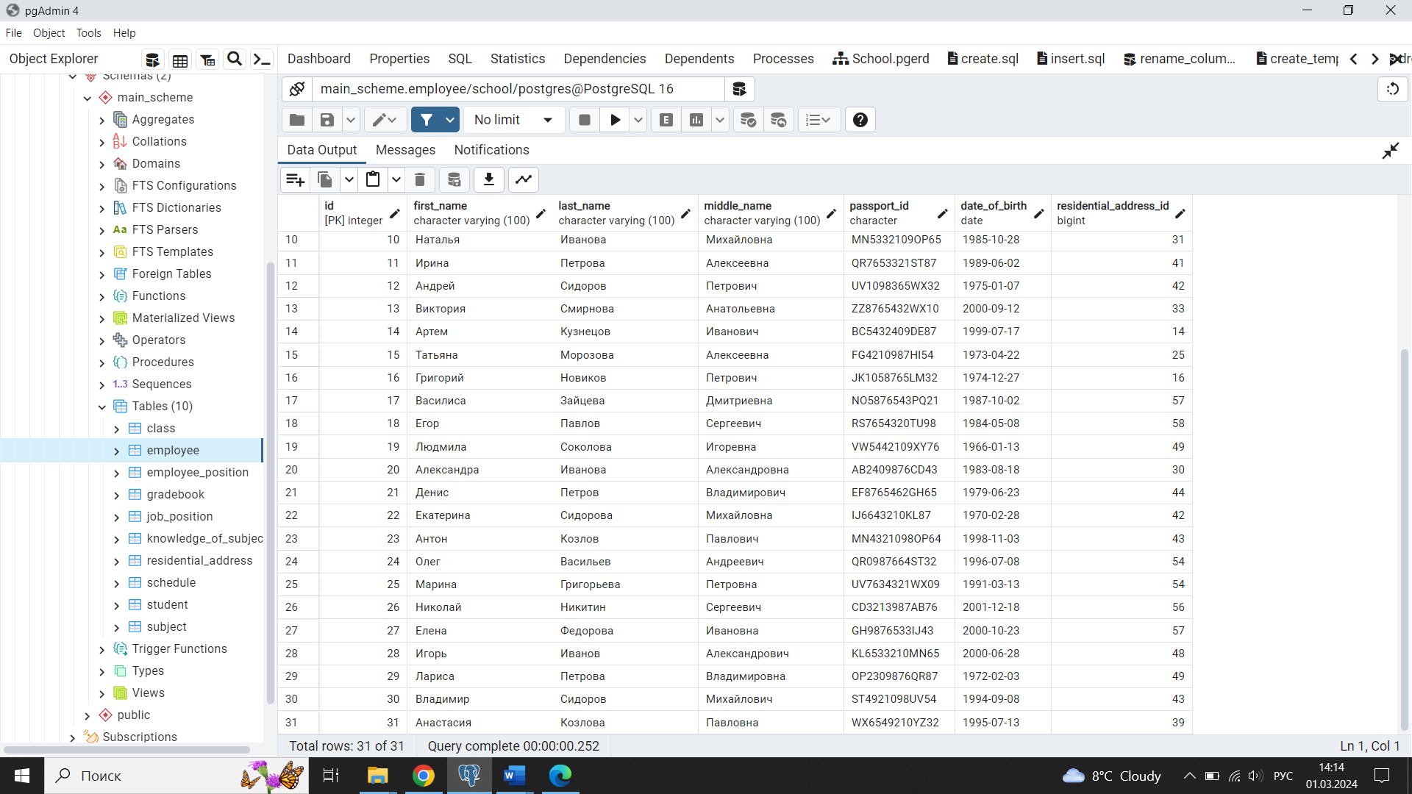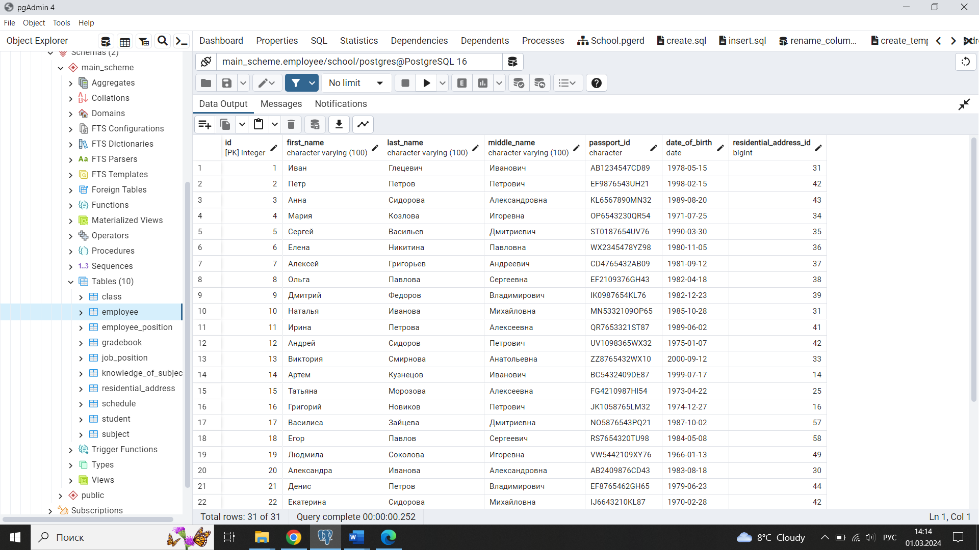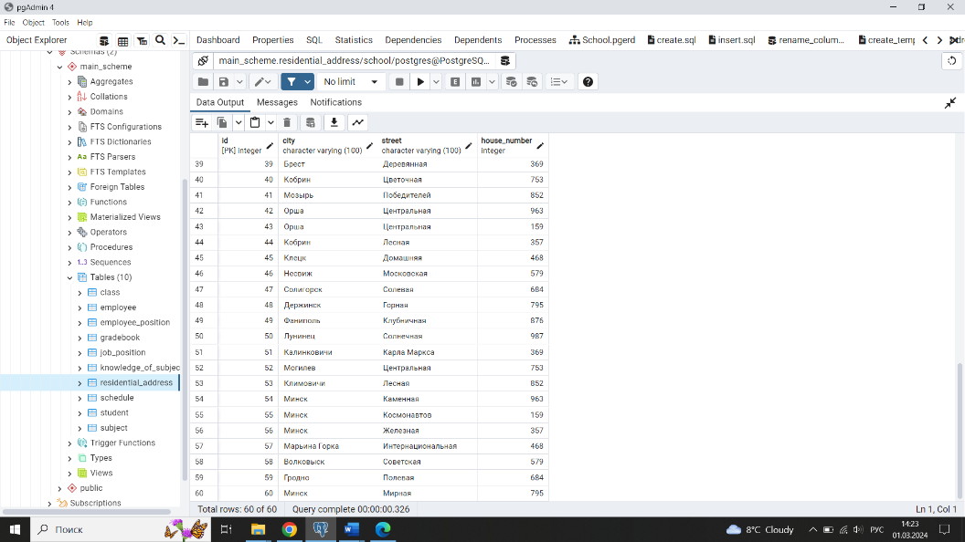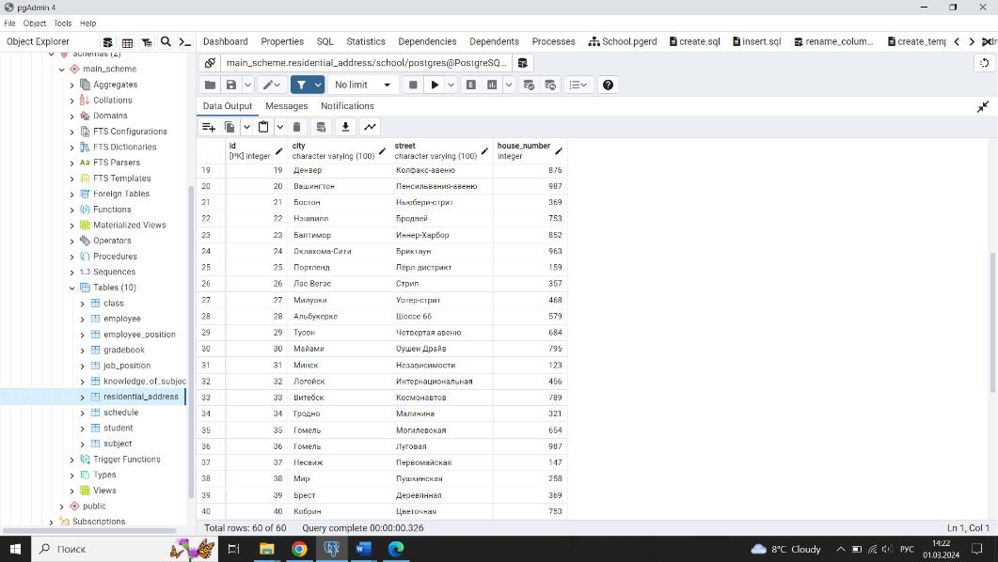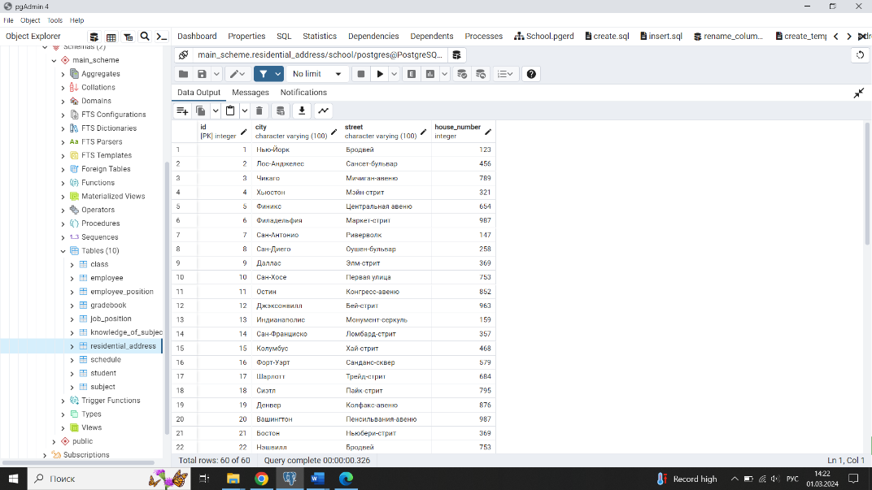

Рисунок 2.7 – Таблицы residential_address и employee, участвующие в запросе 7

Результат выполнения запроса представлен на рисунке 3.7.

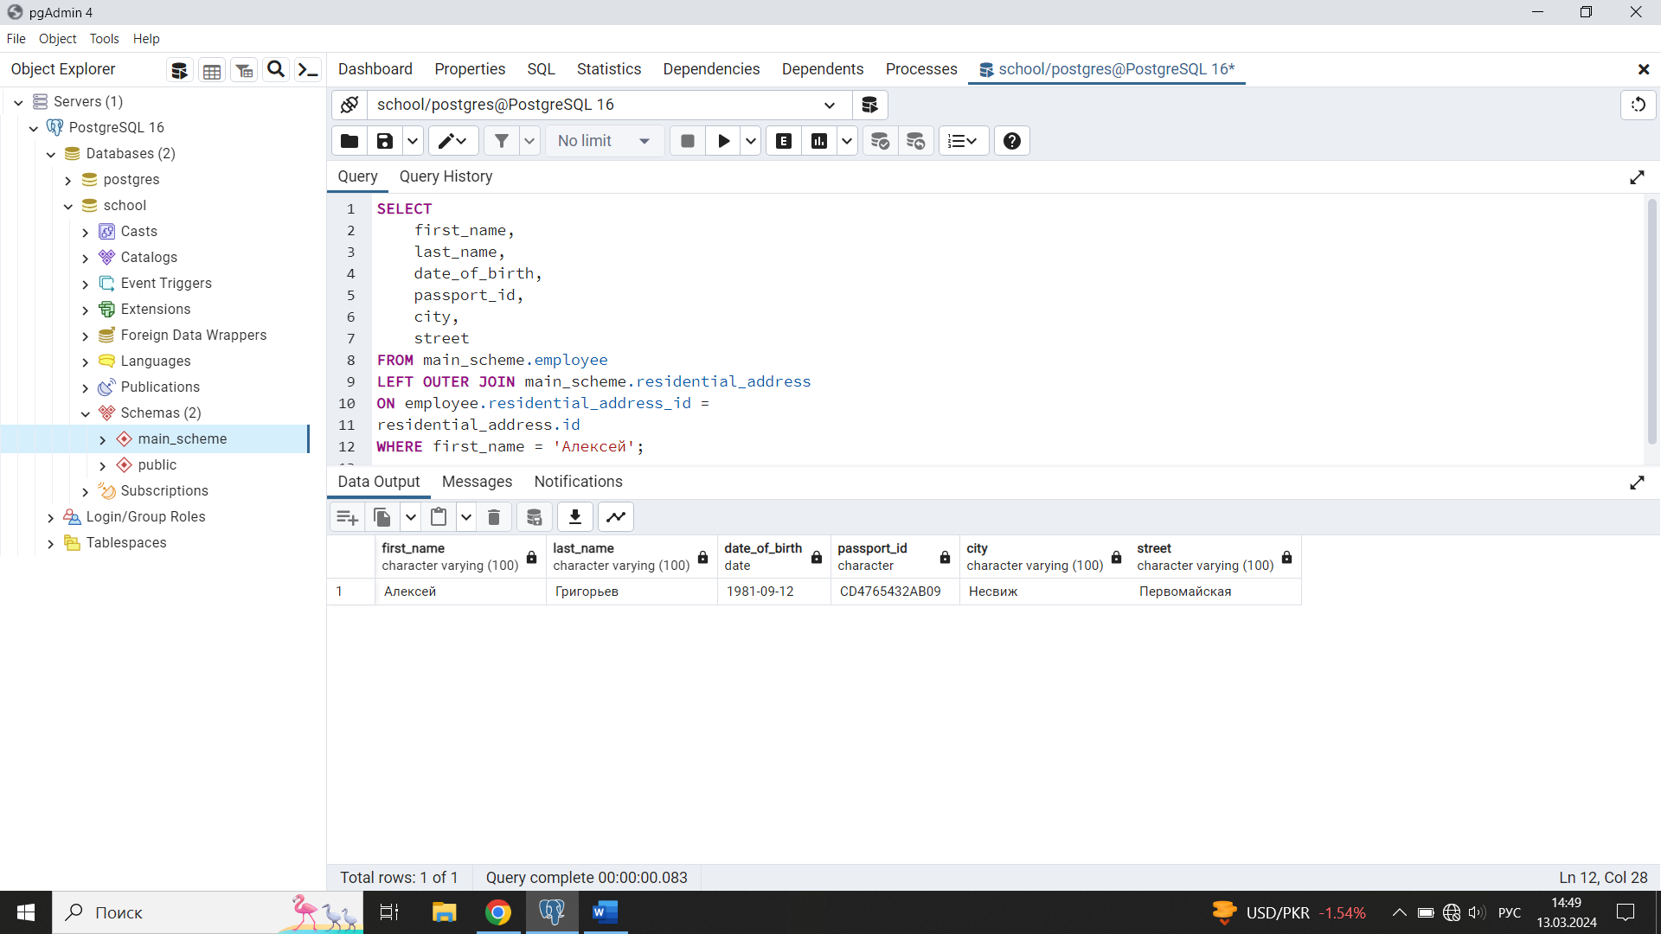

Рисунок 3.2 – Результат выполнения запроса 7

**2.2.8 Запрос 8**

Выбрать информацию о знании предмета с информацией о предметах, включая предметы, по которым нет информации о знании и у которых количество часов равно 45.

SELECT *

FROM main_scheme.knowledge_of_subject

RIGHT OUTER JOIN main_scheme.subject

ON knowledge_of_subject.subject_id =

subject.id

WHERE hours = 45;

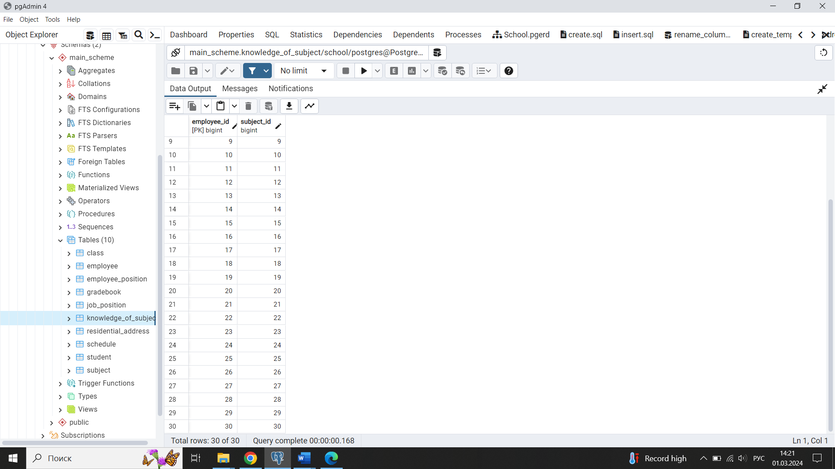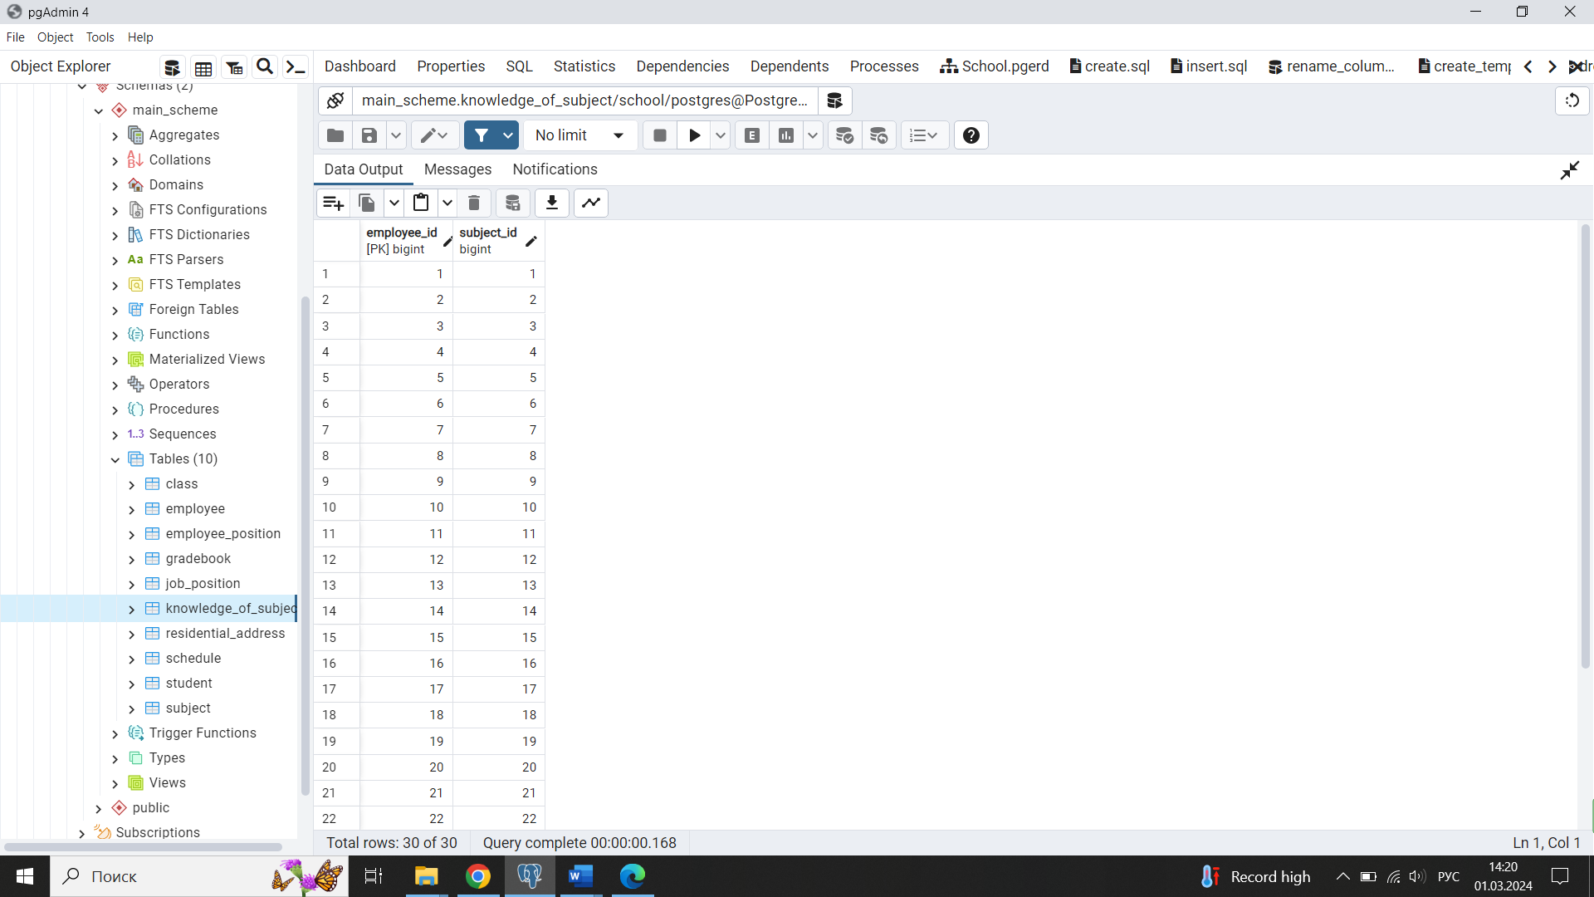

Рисунок 2.8 – Таблицы subject и knowledge_of_subject, участвующие в запросе 8

Результат выполнения запроса представлен на рисунке 3.8.

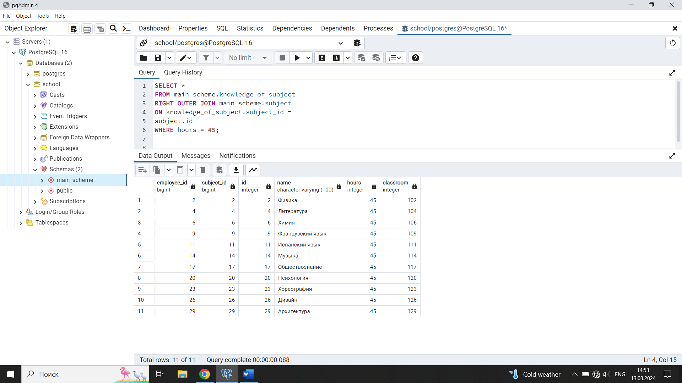

Рисунок 3.2 – Результат выполнения запроса 8

**2.2.9 Запрос 9**

Выбрать информацию о должностях сотрудников с информацией о доступных должностях, включая те должности, которые не заняты сотрудниками, при этом ставка должна быть в диапазоне от 0.8 до 1.

SELECT *

FROM main_scheme.employee_position

FULL OUTER JOIN main_scheme.job_position

ON employee_position.job_position_id =

job_position.id

WHERE rate BETWEEN 0.8 AND 1;

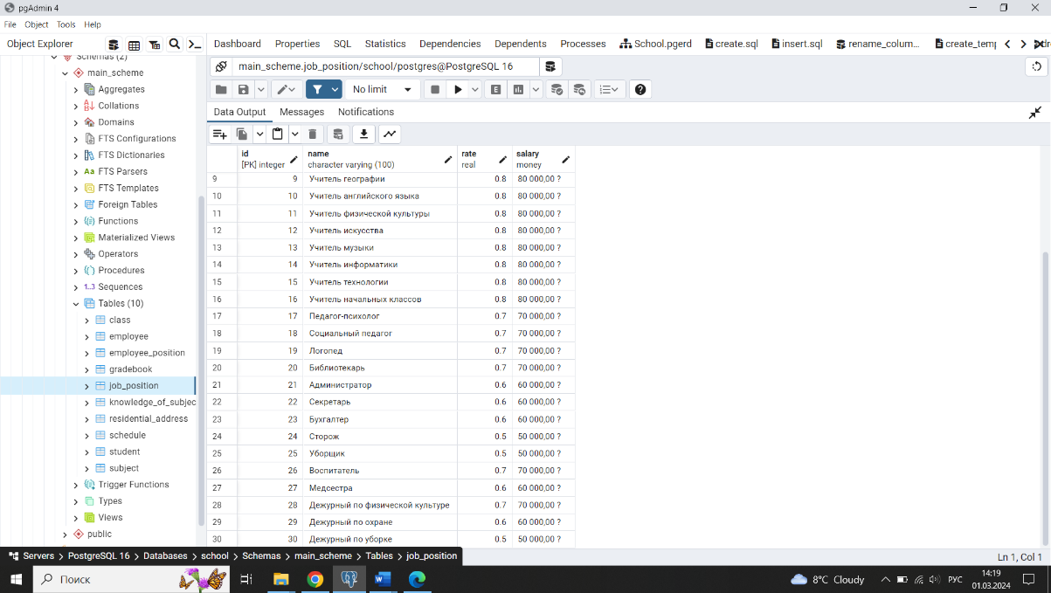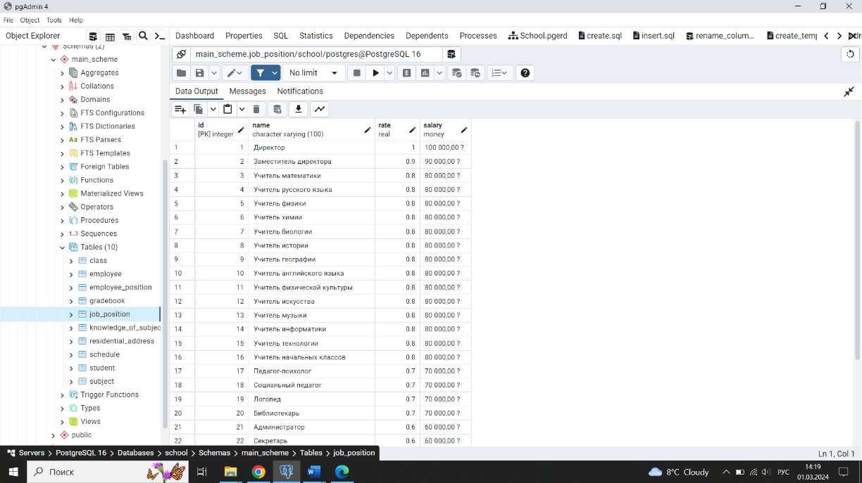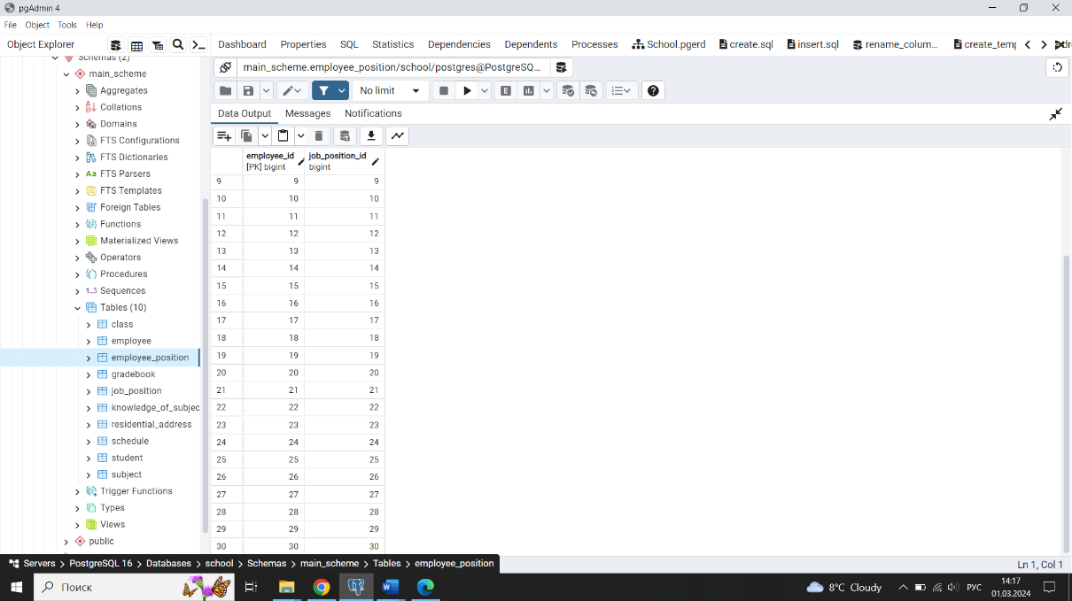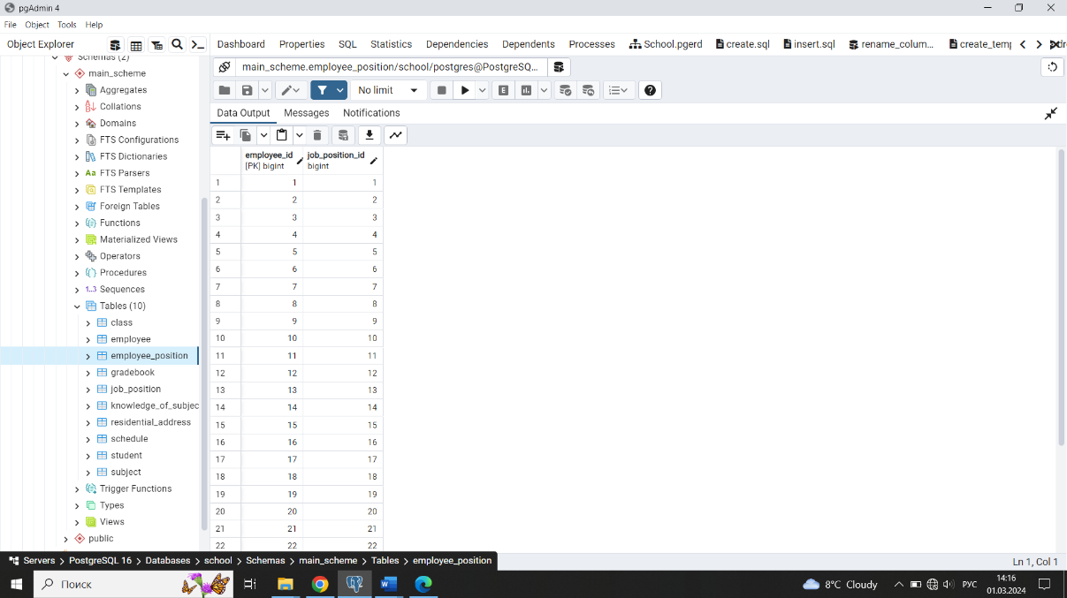

Рисунок 3.9 – Таблицы employee_position и job_position, участвующие в запросе 9

Результат выполнения запроса представлен на рисунке 3.9.

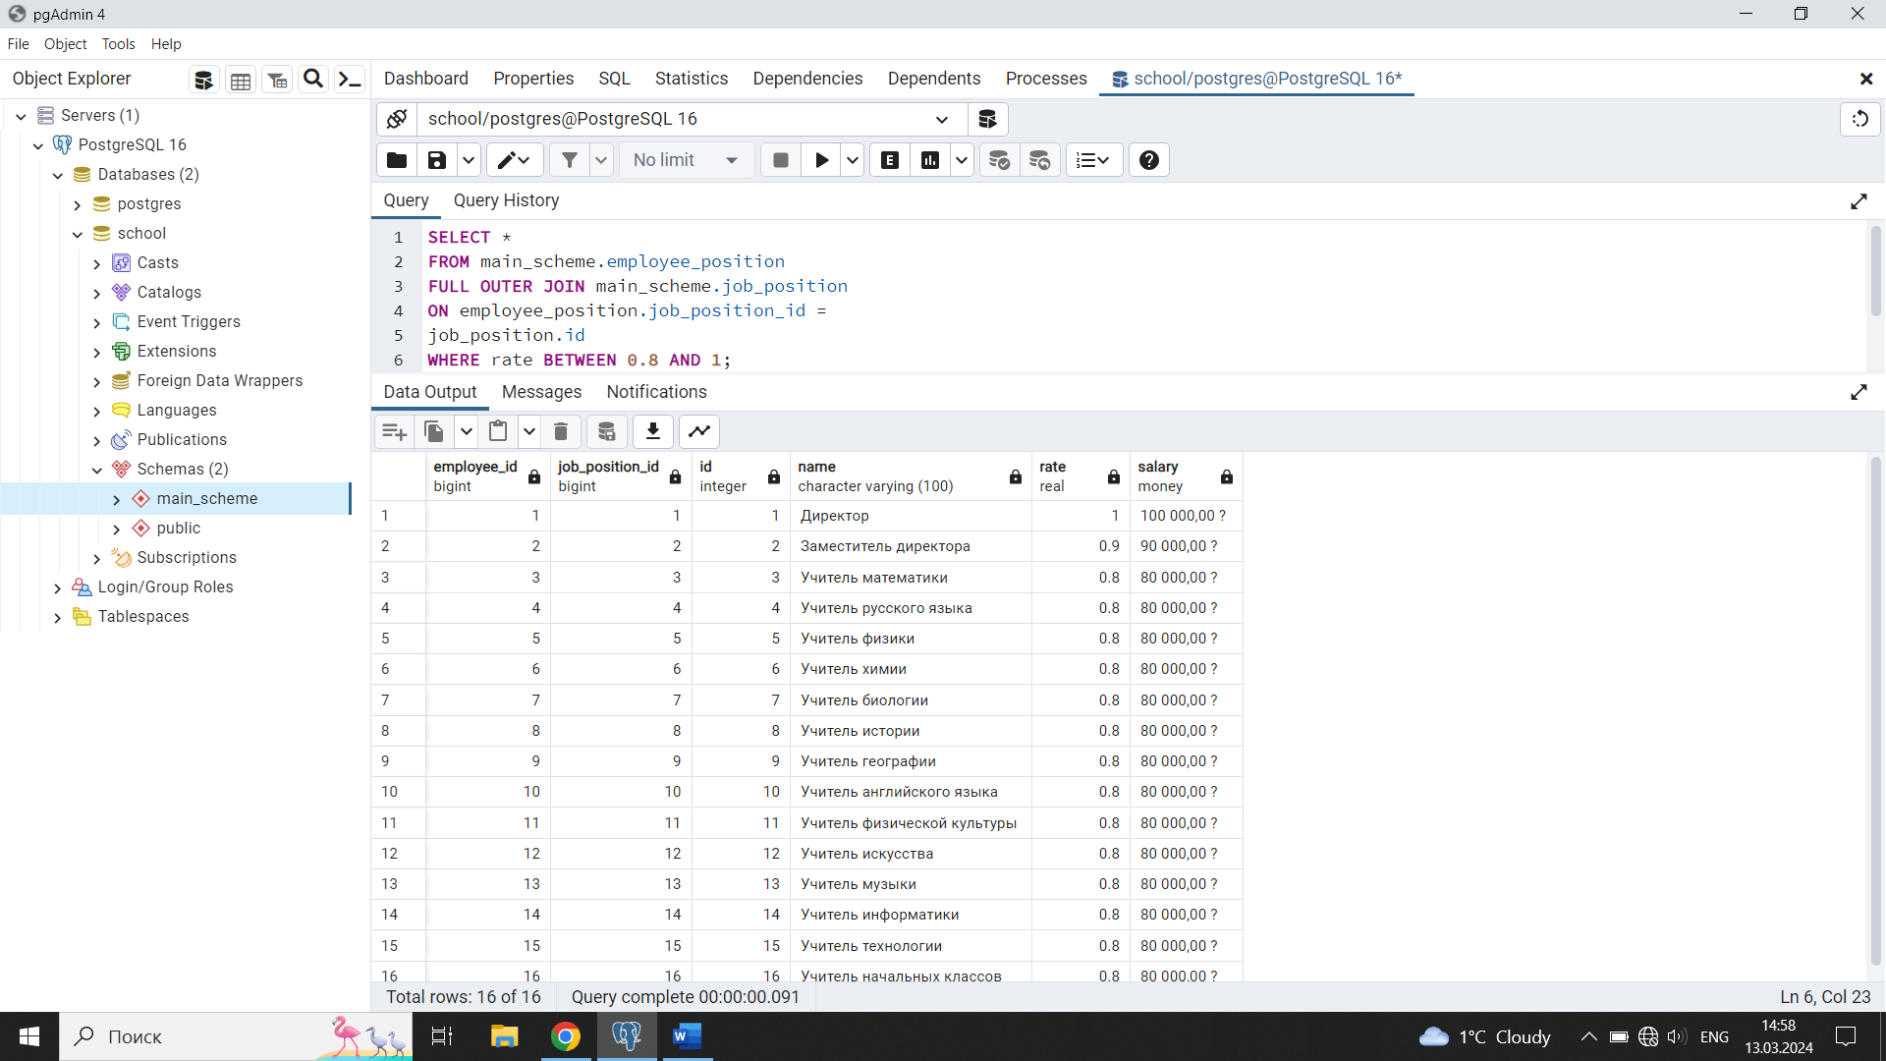

Рисунок 3.2 – Результат выполнения запроса 9

**2.2.10 Запрос 10**

Получить комбинацию всех записей из журнала оценок с каждым учеником 25 числа месяца в базе данных и вывести ФИО, оценку и дату оценки ученика, при этом оценка должна быть равна 9 и отчество ученика должно быть “Иванович” или “Ивановна”.

SELECT

first_name,

last_name,

middle_name,

grade,

grade_date

FROM main_scheme.gradebook

CROSS JOIN main_scheme.student

WHERE EXTRACT(DAY FROM grade_date) = 25

AND middle_name LIKE 'Иван%'

AND grade = 9;

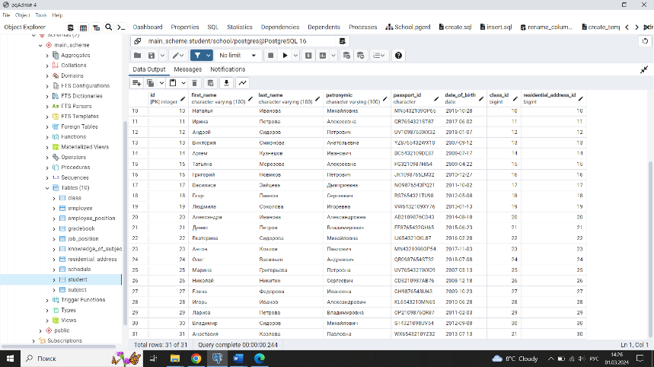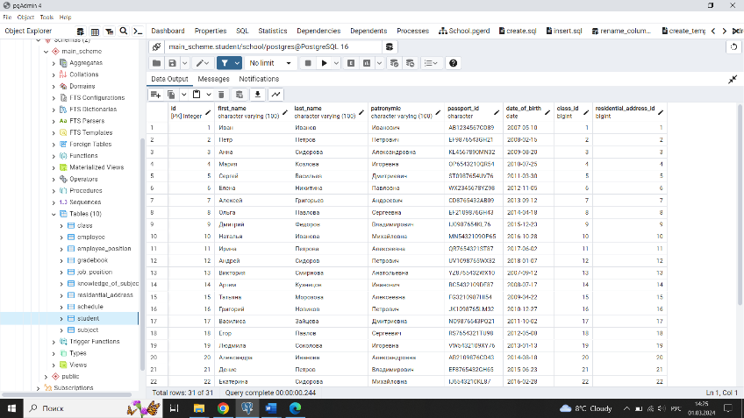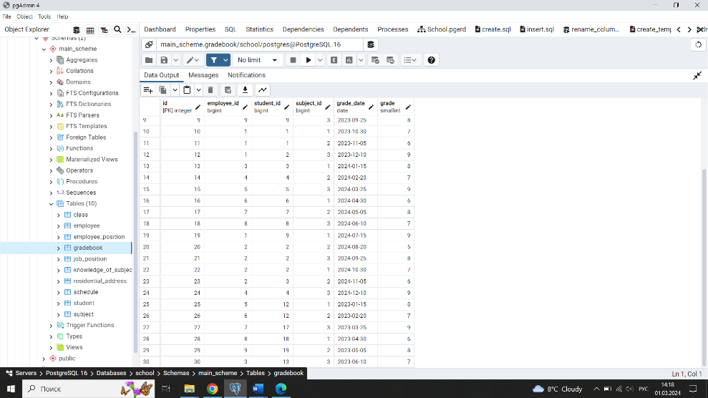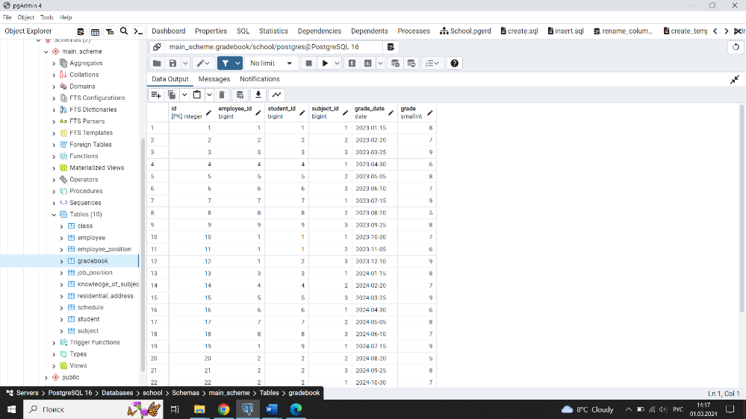

Рисунок 2.10 – Таблицы gradebook и student, участвующие в запросе 10

Результат выполнения запроса представлен на рисунке 3.10.

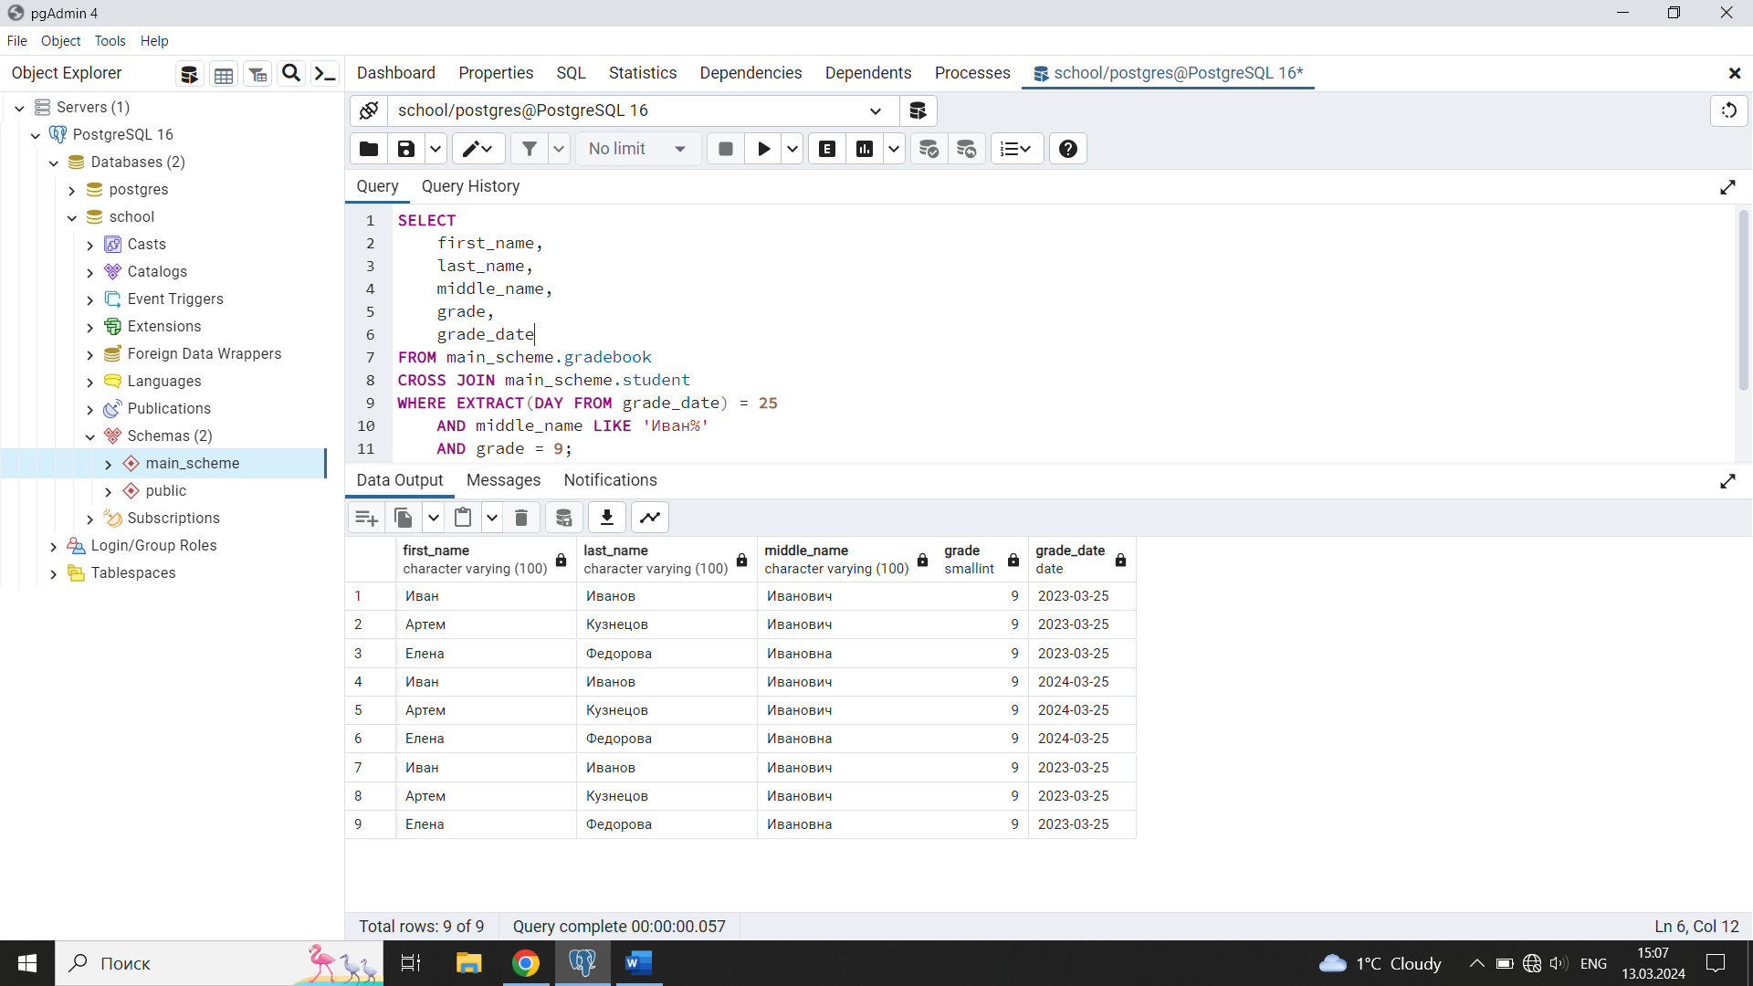

Рисунок 3.2 – Результат выполнения запроса 10

**2.2.11 Запрос 11**

Выбрать всех студентов, родившихся между 2000 и 2010 годами.

SELECT *

FROM main_scheme.student

WHERE date_of_birth BETWEEN '2000-01-01'

AND '2010-12-31';



Рисунок 2.11 – Таблица student, участвующая в запросе 11

Результат выполнения запроса представлен на рисунке 3.11.

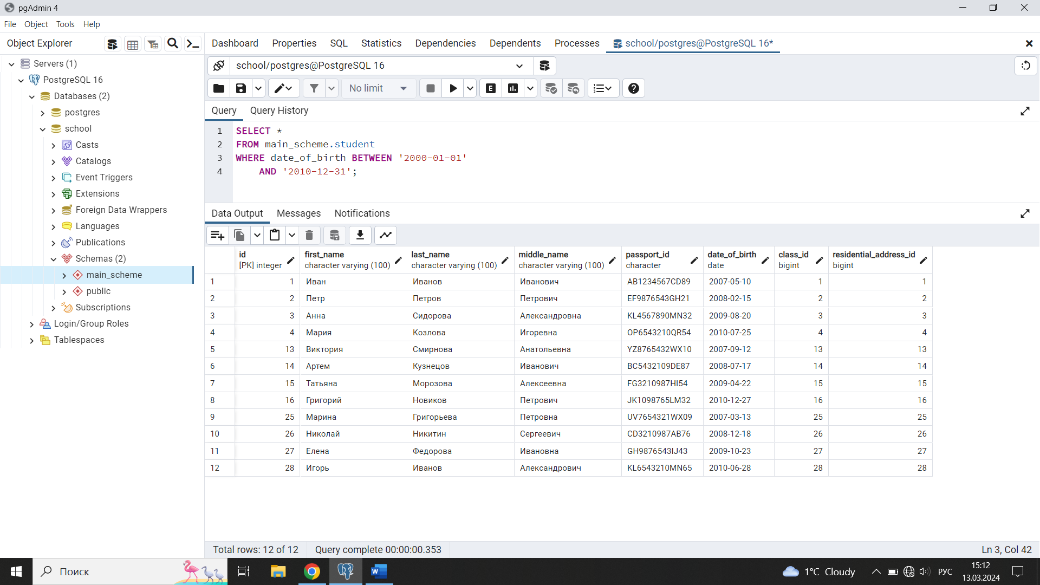

Рисунок 3.2 – Результат выполнения запроса 11

**2.2.12 Запрос 12**

Выбрать все классы от 7 до 11 включительно и отсортировать их по номеру класса по убыванию.

SELECT *

FROM main_scheme.class

WHERE class_number BETWEEN 7 AND 11

ORDER BY class_number DESC;



Рисунок 2.12 – Таблица class, участвующая в запросе 12

Результат выполнения запроса представлен на рисунке 3.12.

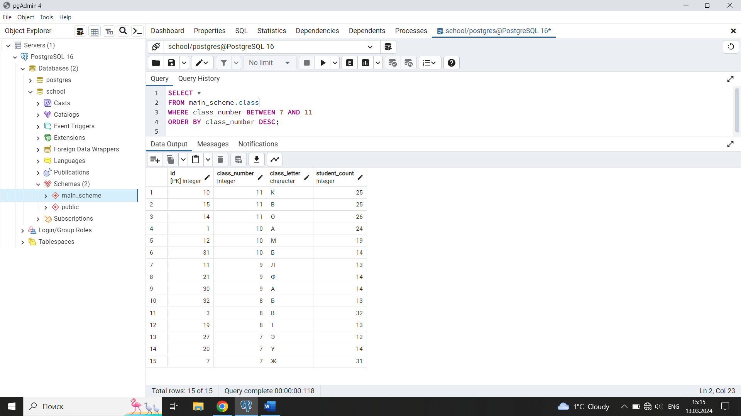

Рисунок 3.2 – Результат выполнения запроса 12

**2.2.13 Запрос 13**

Выбрать все предметы, в названии которых есть слово “Язык”.

SELECT *

FROM main_scheme.subject

WHERE name LIKE '%язык%';



Рисунок 2.13 – Таблица subject, участвующая в запросе 13

Результат выполнения запроса представлен на рисунке 3.13.

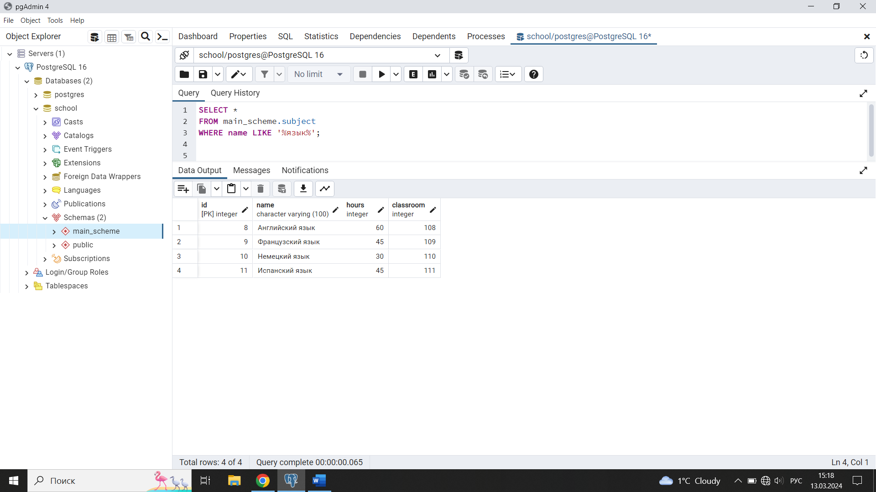

Рисунок 3.2 – Результат выполнения запроса 13

**2.2.14 Запрос 14**

Выбрать адреса проживания в Минске и отсортировать их по номеру дома.

SELECT *

FROM main_scheme.residential_address

WHERE city = 'Минск'

ORDER BY house_number;







Рисунок 2.14 – Таблица residential_address, участвующая в запросе 14

Результат выполнения запроса представлен на рисунке 3.14.

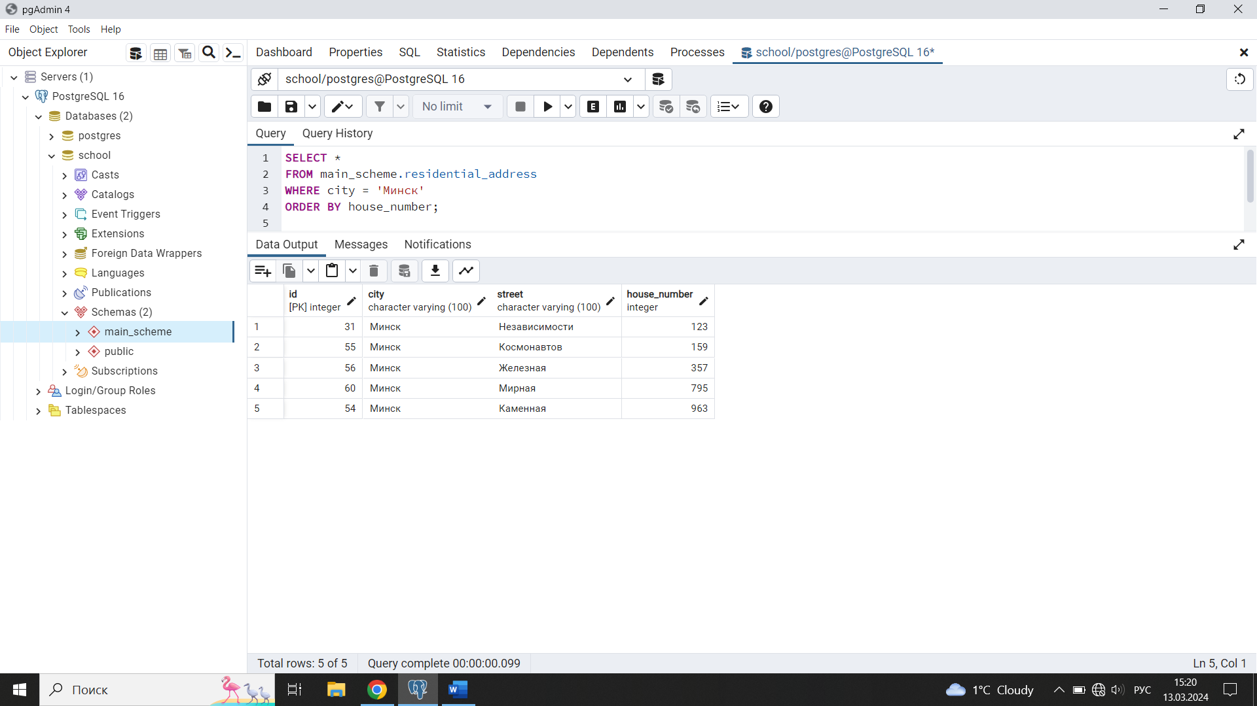

Рисунок 3.2 – Результат выполнения запроса 14

**2.2.15 Запрос 15**

Выбрать расписание занятий с информацией о предметах, где аудитория равна 101.

SELECT *

FROM main_scheme.schedule

INNER JOIN main_scheme.subject

ON schedule.subject_id = subject.id

WHERE classroom = 101;

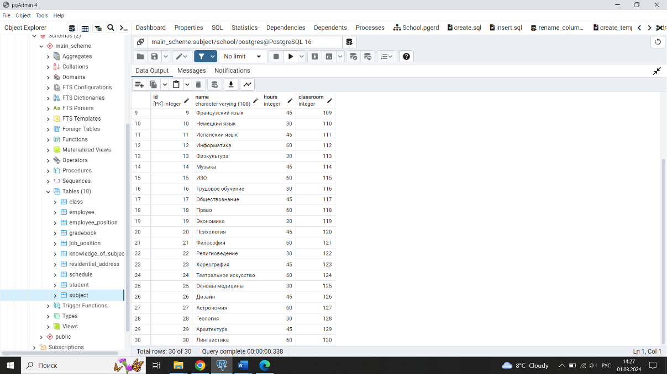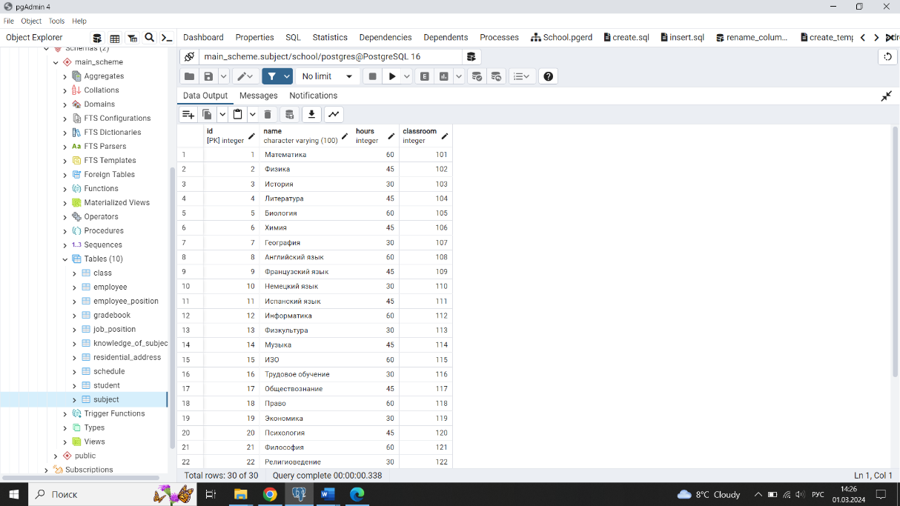

Рисунок 2.15 – Таблицы subject и schedule, участвующие в запросе 15

Результат выполнения запроса представлен на рисунке 3.15.

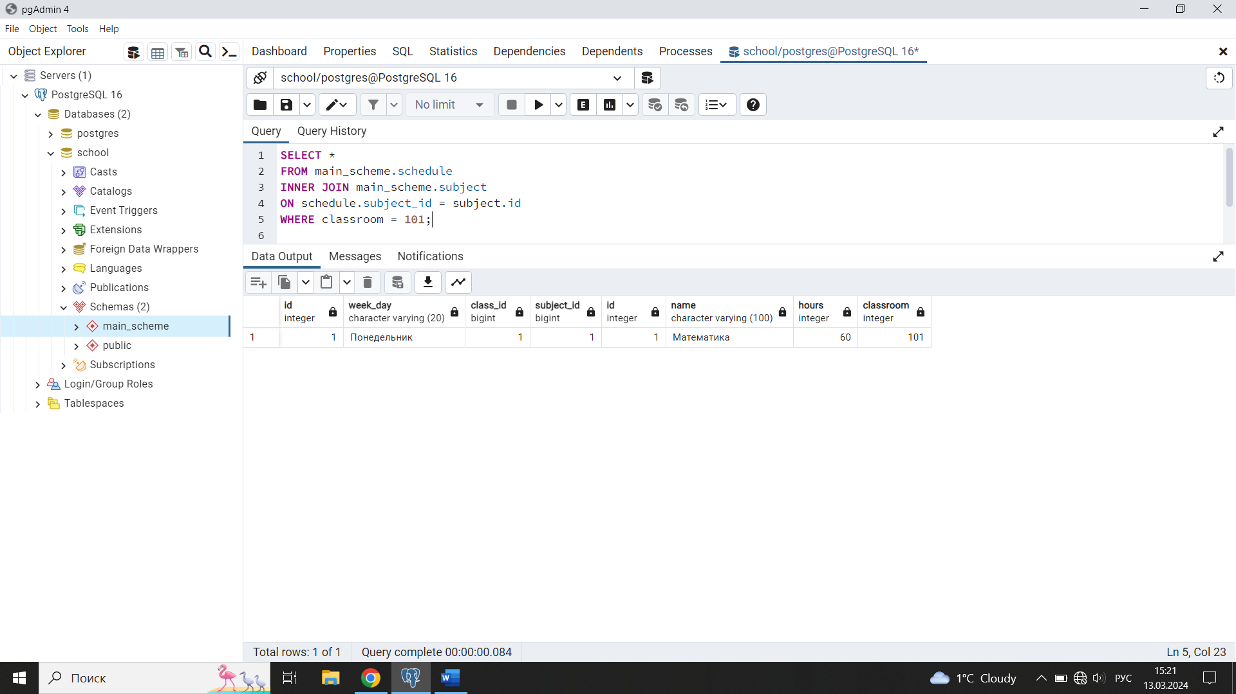

Рисунок 3.2 – Результат выполнения запроса 15

**2.2.16 Запрос 16**

Выбрать всех сотрудников (ФИО) и их адреса проживания из Гродно, включая адреса без сотрудников.

SELECT *

FROM main_scheme.employee

RIGHT OUTER

JOIN main_scheme.residential_address

ON employee.residential_address_id =

residential_address.id

WHERE city = 'Гродно';

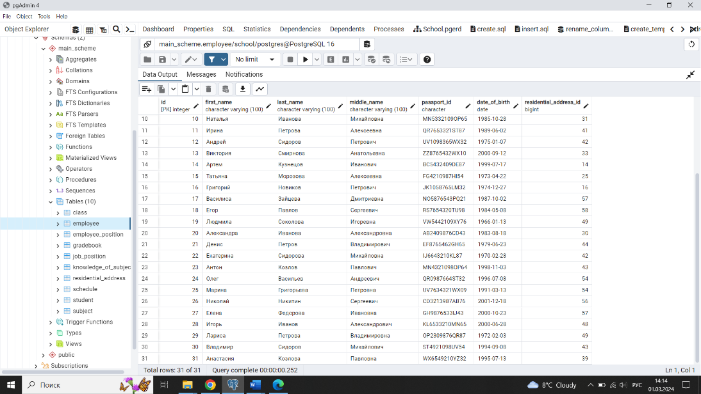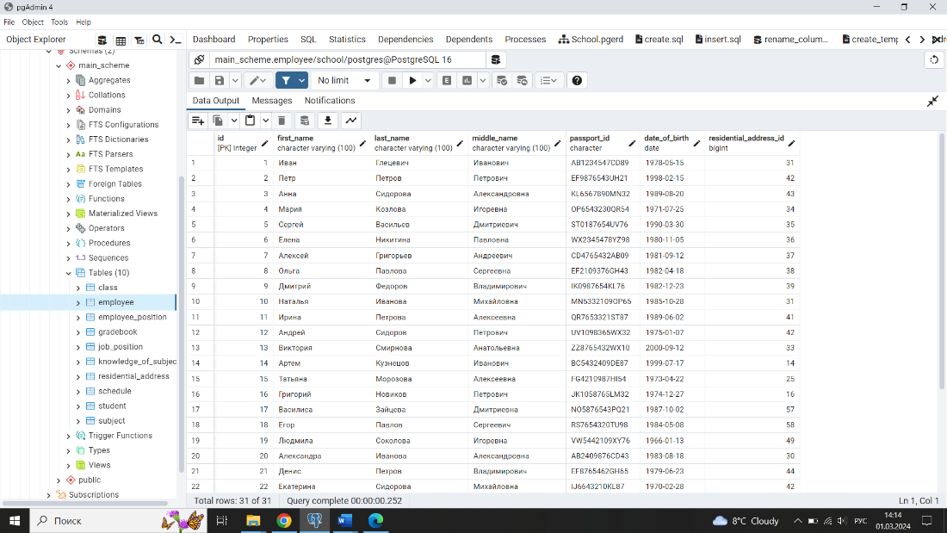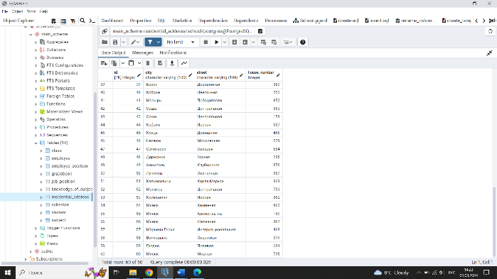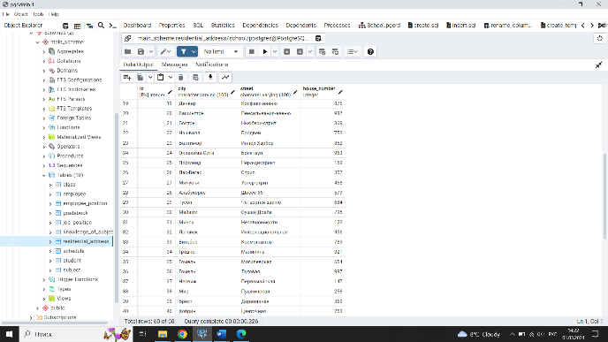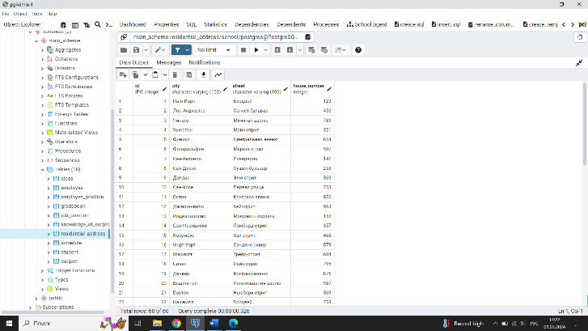

Рисунок 2.16 – Таблицы employee и residential_address, участвующие в запросе 16

Результат выполнения запроса представлен на рисунке 3.16.

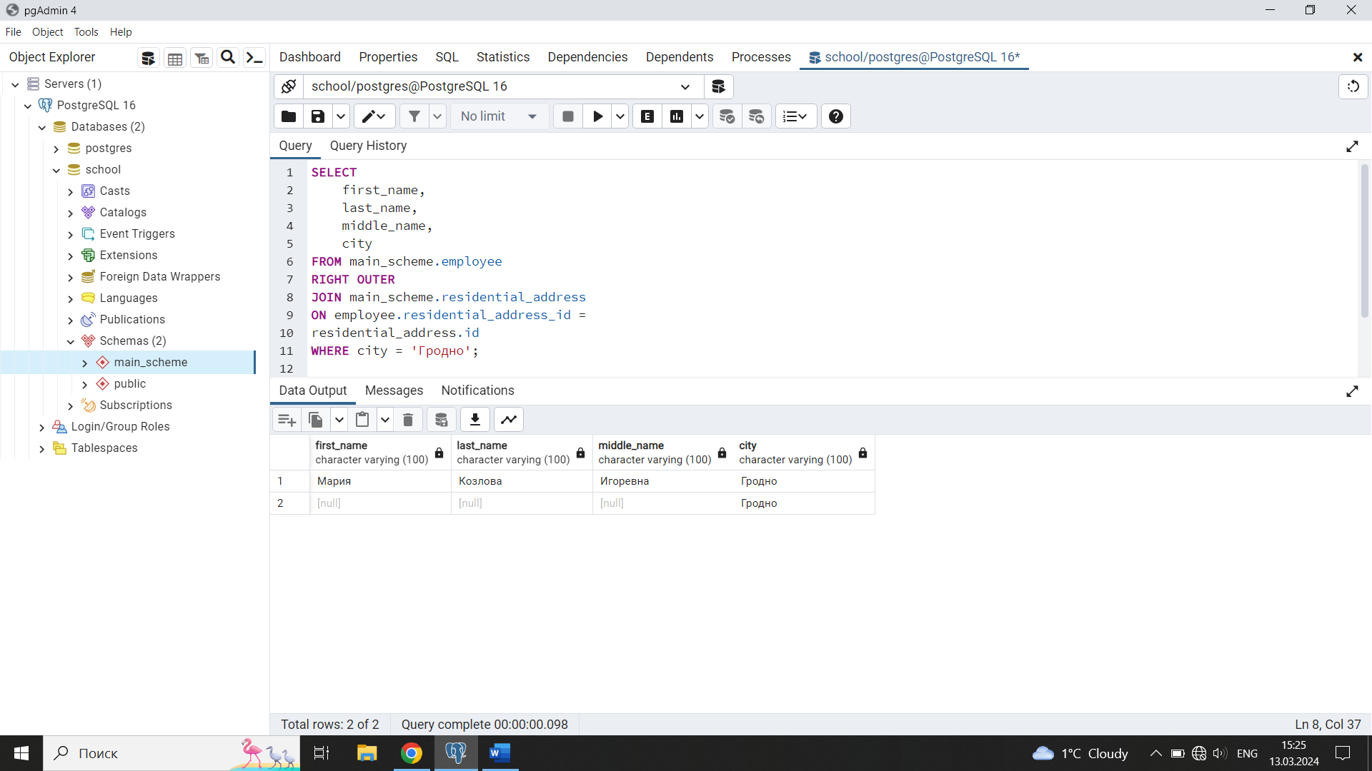

Рисунок 3.2 – Результат выполнения запроса 16

**2.2.17 Запрос 17**

Выбрать информацию о должностях сотрудников с информацией о доступных должностях, где оклад больше 80000 тыс. условных денежных единиц.

SELECT *

FROM main_scheme.employee_position

FULL OUTER JOIN main_scheme.job_position

ON employee_position.job_position_id =

job_position.id

WHERE salary > ‘80000’;

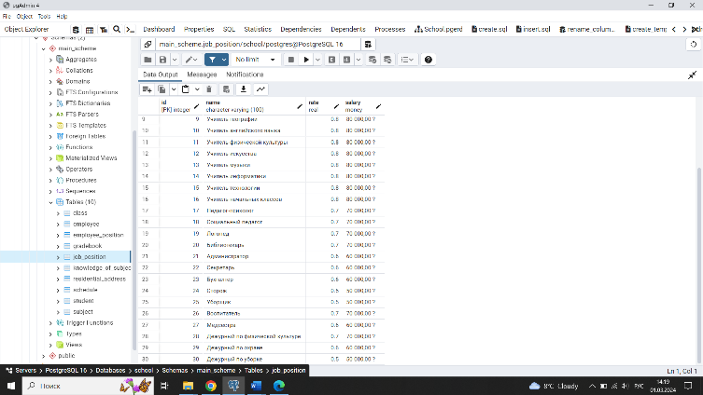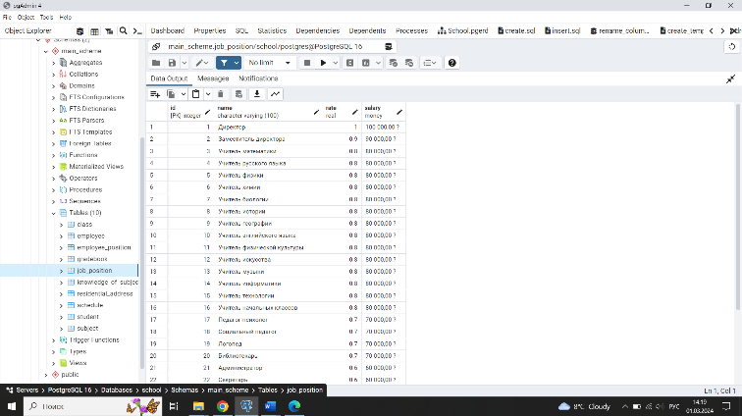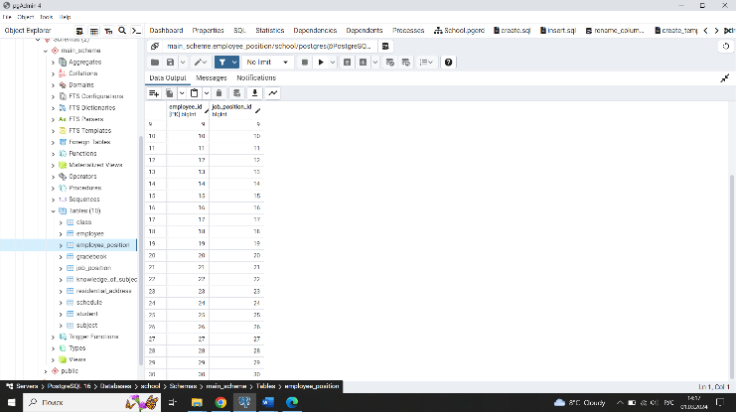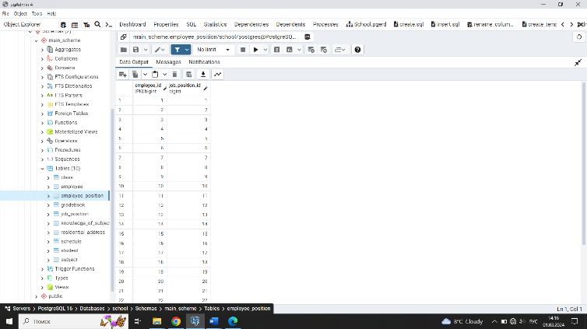

Рисунок 2.17 – Таблицы employee_position и job_position, участвующие в запросе 17

Результат выполнения запроса представлен на рисунке 3.17.

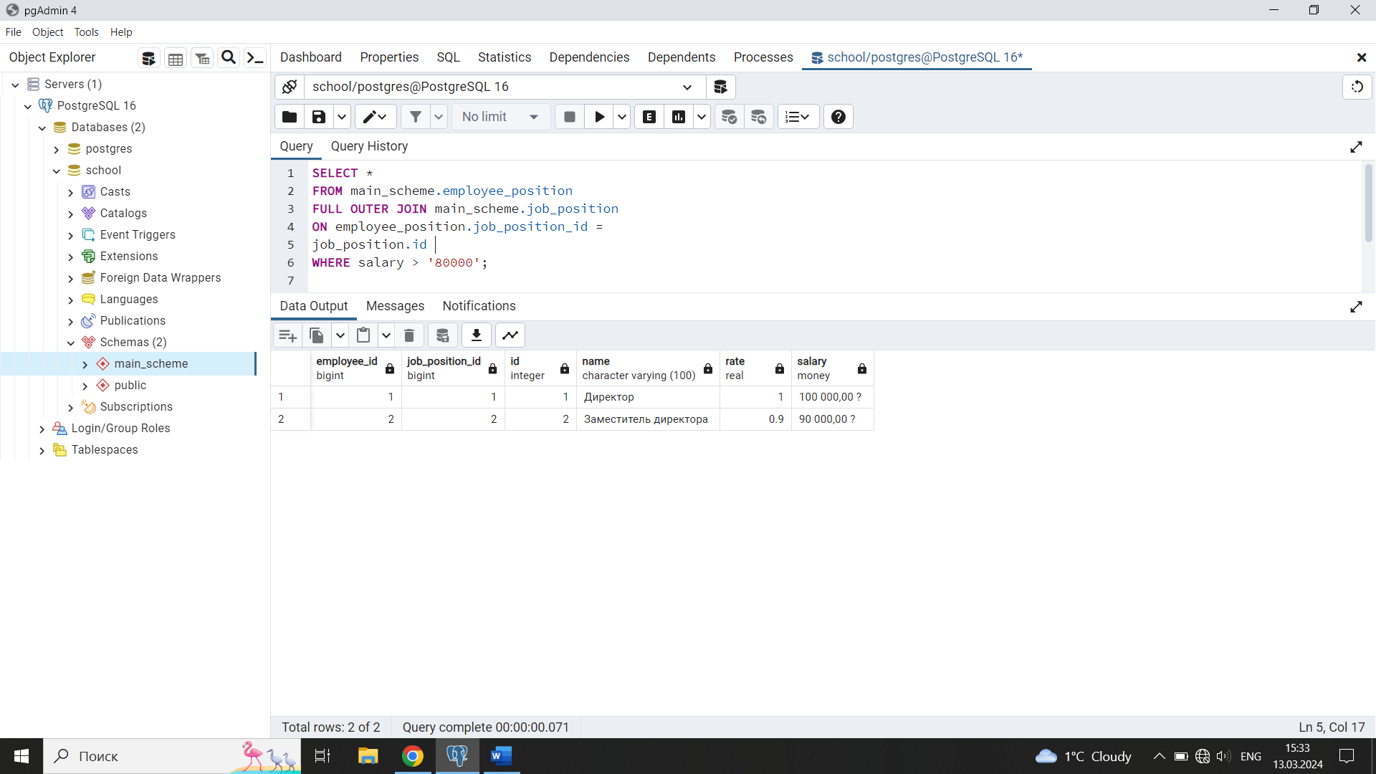

Рисунок 3.2 – Результат выполнения запроса 17

**2.2.18 Запрос 18**

Выбрать всех учеников из классов, где количество учеников меньше 15.

SELECT *

FROM main_scheme.student

WHERE class_id IN

(SELECT id

FROM main_scheme.class

WHERE student_count < 15);





Рисунок 2.18 – Таблицы student и class, участвующие в запросе 18

Результат выполнения запроса представлен на рисунке 3.18.

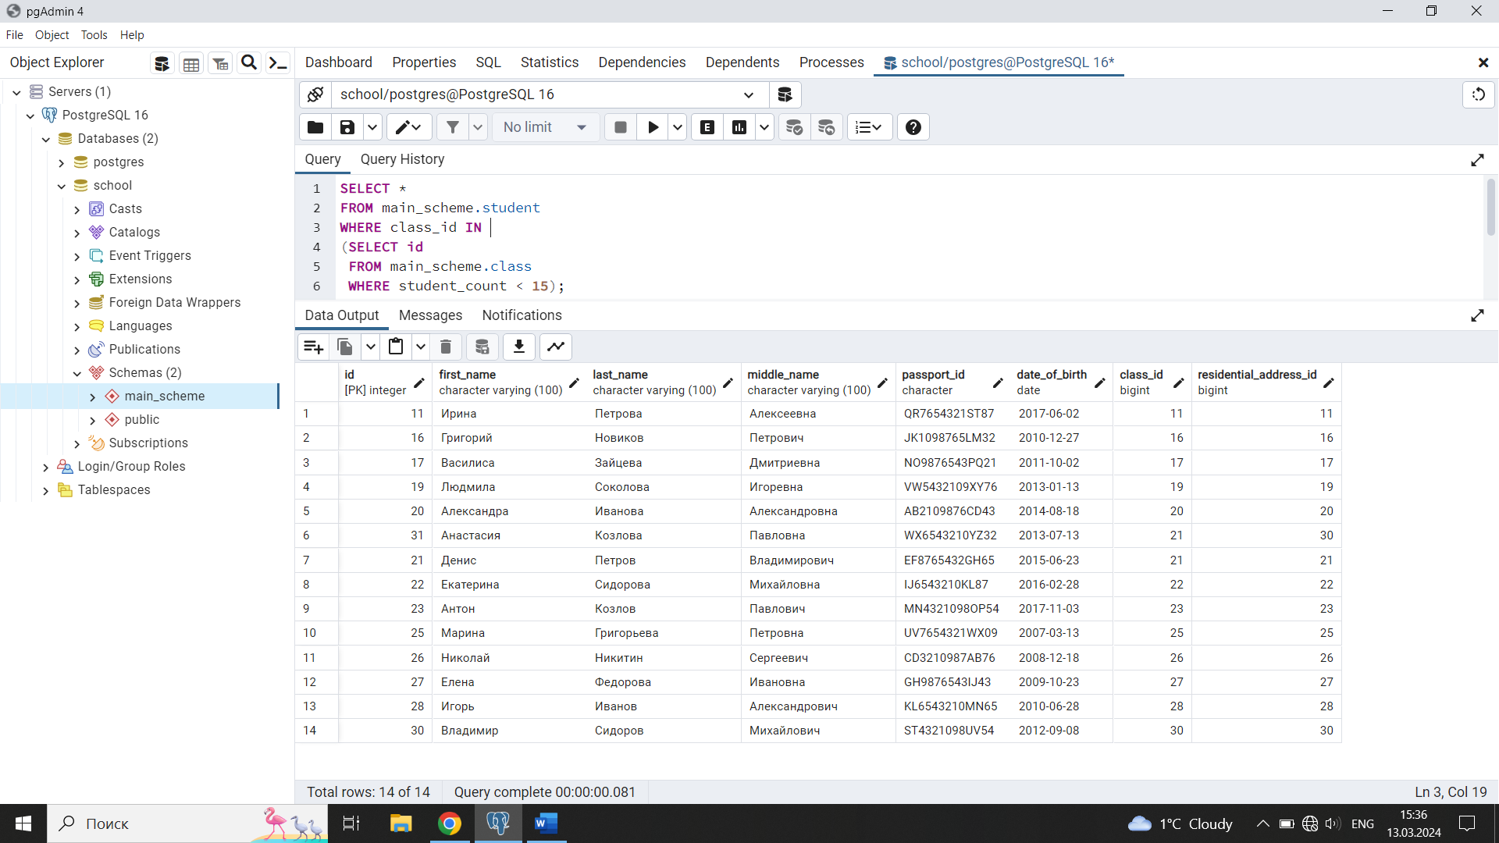

Рисунок 3.2 – Результат выполнения запроса 18

**4 ВЫВОД**

В ходе лабораторной работы было выполнено создание простых запросов на выборку данных на языке SQL с использованием SELECT, FROM, JOIN, WHERE и ORDER BY. В работе также было рассмотрено использование скалярных функций.